3.B.21 : El Sistema Económico Internacional desde la desaparición del sistema de Bretton-Woods.
Con el cambio de temario, a partir de la convocatoria de 2023 este tema pasará a ser:
3.B.21: El sistema económico internacional desde la desaparición del sistema de Bretton-Woods.
De este modo, con lo escrito en este documento este tema estaría actualizado.
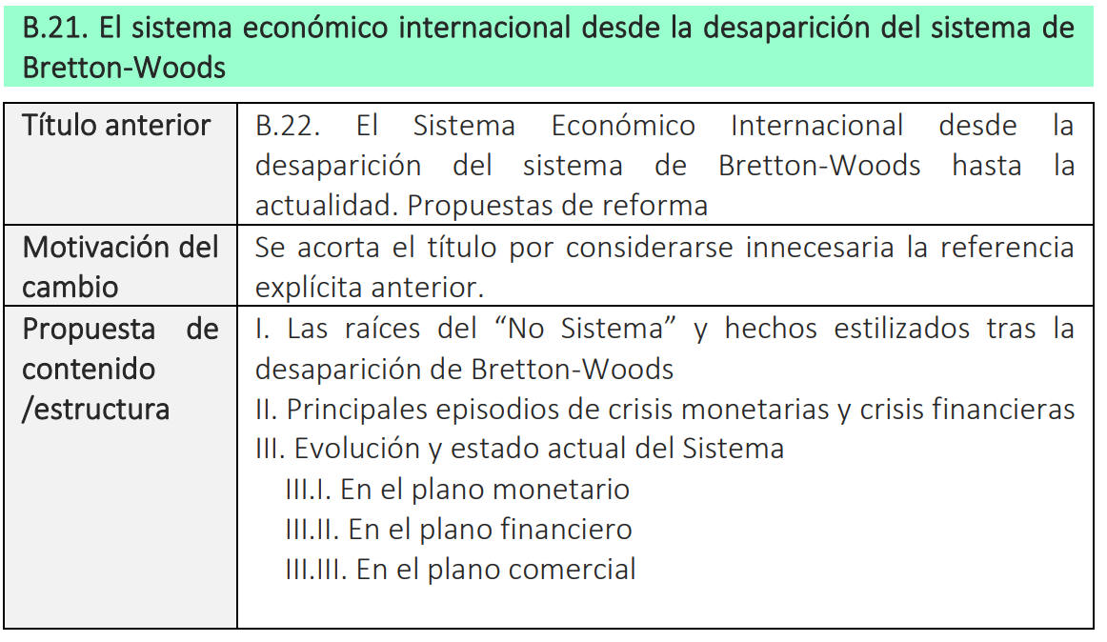

INTRODUCCIÓN
- Enganche:
  - La economía mundial ha superado desde la desaparición del sistema de Bretton Woods etapas muy diversas. Ha conocido shocks energéticos, fases de crecimiento y de crisis, avances en la construcción de la UE, la caída de las economías centralizadas, el auge de las economías emergentes del Sudeste asiático, el triunfo del comercio mundial basado en las CGV, la apertura de China al mundo, la vuelta a los regionalismos y bilateralismos.
  - Para entender el sistema económico actual, resulta fundamental conocer cómo fue éste en el pasado.
    - La historia económica es una disciplina híbrida, fruto del mestizaje entre la Historia y la Economía. Dada su naturaleza, el campo de la historia económica es difícil de demarcar.
      - Se ocupa preferentemente del estudio del pasado con la intención de explicar los problemas económicos del presente y de predecir el futuro.
- Relevancia:
  - ¿Por qué es conveniente el estudio de la historia económica?
    - Ya Joseph Schumpeter señaló que los 3 pilares del conocimiento económico eran la teoría, la estadística y la historia.
    - Más recientemente, Paul Samuelson aconsejó a quienes empezasen los estudios de Economía que estudiasen con atención la historia económica porque proporciona la materia prima para el análisis económico.
      - Ayuda a entender mejor los conceptos, las instituciones y los agentes económicos.
      - Asimismo, la experiencia histórica aporta la evidencia empírica que constituye la base de los modelos de crecimiento y de los ciclos económicos, tanto para su conceptualización como para su contrastación empírica.
    - También Reinhart y Rogoff (2011) aconsejan estudiar el pasado para intuir lo que sucederá en el futuro y, sobre todo, para evitar los errores de antaño.
      - Aquí resuenan las enseñanzas del filósofo americano de origen español George Santayana, que señaló que los pueblos que desconocen su historia están condenados a repetir, una y otra vez, los mismos errores.
- Contextualización:
  - La Segunda Guerra Mundial aún no había terminado. Pese a ello, los economistas del mundo, reunidos en la localidad americana de Bretton Woods, ya estaban pensando en el día de mañana. En este contexto, en 1944, se firman los acuerdos de Bretton Woods que establecerán las reglas de lo que pasó a denominarse como nuevo orden económico internacional, con un fuerte espíritu de cooperación. Este sistema se basará en 3 pilares fundamentales.
- Pilar monetario-financiero: Creación del Fondo Monetario Internacional (FMI) [ver tema 3.B.22].
- Pilar del desarrollo: Creación del Banco Internacional de Reconstrucción y Desarrollo (BIRD), actualmente integrado en el Grupo Banco Mundial [ver tema 3.B.30].
- Pilar comercial: Fracasa la creación de la Organización Internacional del Comercio (OIC), pero se logra el Acuerdo General sobre Aranceles y Comercio (GATT, por sus siglas en inglés), que en 1995 daría lugar a la creación de la Organización Mundial del Comercio (OMC) [ver temas 3.B.33 y 3.B.34].
      - Se considera que el sistema económico de Bretton-Woods tuvo un enorme éxito en el plano económico, ya que generó un crecimiento económico a nivel mundial desconocido hasta la fecha.
        - Sin embargo, como dice el dicho nada dura para siempre, y la ruptura de los acuerdos de Bretton-Woods marcó un antes y un después en el Sistema Económico Internacional.
  - En esta exposición, estudiaremos el Sistema Económico Internacional y se tomará como punto de referencia la crisis de Bretton Woods y el nacimiento de lo que Williamson denominó como “no sistema”.
    - Entendemos por Sistema Económico Internacional (SEI) aquel conjunto de instituciones y normas a nivel multilateral que conforman cómo se desarrollan las relaciones internacionales.
      - El objetivo fundamental del SEI será, por tanto, tutelar el buen funcionamiento de dichas relaciones.
      - Así, el SEI está compuesto por 3 pilares fundamentales:
- Pilar comercial
- Pilar financiero
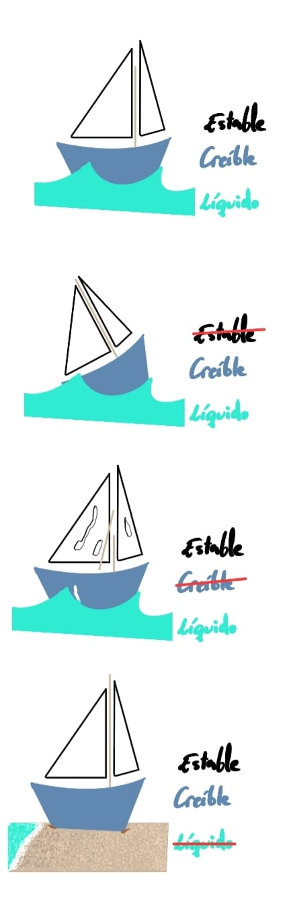
- Pilar monetario
      - Las condiciones fundamentales que ha de cumplir el Sistema Económico Internacional es que sea:
- Un sistema estable, que garantice el equilibrio de los países tanto a nivel interno como a nivel externo, lo que pasa por garantizar cierta flexibilidad.
- Un sistema creíble, que las expectativas no lleven a que el SEI se derrumbe.
- Un sistema líquido, que pueda dotar a las relaciones internacionales de la cantidad monetaria necesaria para poder desarrollarse estas.
            - Lo cierto es que, analizando esas condiciones a lo largo de la historia, se observa que estas condiciones no siempre se han cumplido. Además, se aprecia como estos incumplimientos, han resultado en procesos de cambio y de reforma del SEI.
  - Las relaciones económicas internacionales no son recientes, sino que han tenido lugar durante gran parte de la historia de la humanidad.
    - No obstante, el sistema económico internacional como tal, comienza a consolidarse durante el siglo XIX, de forma paralela al desarrollo de la economía internacional a consecuencia de la revolución industrial.
    - Para estructurar la exposición abordaremos por separado el sistema comercial internacional, el sistema financiero internacional y el sistema monetario internacional, desde la caída de Bretton Woods en 1973.
      - Sin embargo, hay que tener en cuenta que existe una gran interrelación entre ellos.
        - Esto queda ejemplificado en las transacciones registradas en la balanza de pagos, donde una operación comercial suele tener contrapartida financiera.
        - Además, respecto a lo monetario, en muchos casos para mantener el sistema monetario se precisa de flujos de capital entre países.
- Problemática (Preguntas clave):
  - ¿Qué es el sistema económico internacional?
  - ¿Cómo evolucionó tras la desaparición del sistema de Bretton Woods?
  - ¿Qué eventos principales tuvieron lugar?
  - ¿En qué contexto se produjeron los grandes cambios?
  - ¿Qué consecuencias se derivaron?
  - ¿En qué situación se encuentra en la actualidad?
  - ¿Qué propuestas de reforma se plantean?
- Estructura:

- LA RUPTURA DEL SISTEMA DE BRETTON WOODS

Acuerdos de Bretton Woods

Contexto y cuestiones tratadas en los acuerdos de Bretton Woods
La Segunda Guerra Mundial (1939-1945) tendrá unos efectos devastadores sobre el aparato productivo mundial.
Sin embargo, la posguerra no genera el clima de inestabilidad que se vivió en el período de entreguerras anterior.
El nuevo clima de cooperación internacional, lleva a que, en 1944, los representantes de 44 países firmaran el acuerdo de Bretton Woods (en la localidad americana del mismo nombre).
Este nuevo orden económico internacional propició un período de fuerte crecimiento económico que duraría hasta principios de la década de 1970.
Las principales cuestiones que estaban encima de la mesa eran:
- Cómo estimular de nuevo el comercio internacional.
- Cómo financiar la reconstrucción tras la guerra.
- Cómo favorecer la estabilidad cambiaria y garantizar la liquidez a nivel mundial.

Estímulo del comercio internacional
Tras la Segunda Guerra Mundial, se genera la convicción entre la mayoría de países de que había que proceder en base a negociaciones multilaterales. Una de las patas fundamentales de los acuerdos de Bretton Woods era la comercial.
Se propuso la creación de una organización internacional del comercio, pero esta propuesta no prosperó.
El proyecto inicial contenía no sólo disciplinas para el comercio mundial, sino también normas en materia de empleo, convenios sobre productos básicos, prácticas comerciales restrictivas, inversiones y servicios.
      - Así, se celebró una Conferencia en La Habana, que dio lugar a la Carta de La Habana, que sin embargo, no será ratificada por un número suficiente de países.
Paralelamente a la negociación de la Carta de La Habana, un grupo de países se reunía en Ginebra para negociar una reducción de aranceles. El resultado de estas negociaciones fue un acuerdo intergubernamental: el Acuerdo General sobre Aranceles y Comercio (GATT).
Firmado en 1947 por 23 países, nace con carácter provisional, pero poco a poco fue adquiriendo una estructura cada vez más compleja y más cercana a la de una verdadera organización, de tal forma que fue la principal referencia en lo que se refiere a las relaciones comerciales internacionales durante casi medio siglo.
La creación del GATT, en definitiva, lleva a una política comercial más integrada desde el punto de vista multilateral con el objetivo de una reducción arancelaria.
Mediante negociación entre países miembros se pretende una serie de objetivos, como:
- Consecución de concesiones mutuas: Estos acuerdos buscan una menor protección de las industrias domésticas frente a las industrias de importación a cambio de una menor protección de industrias extranjeras que pueden competir con exportadores domésticos. Es decir, se pueden conseguir ventajas comerciales mutuas y mejoras de Pareto en términos de teoría económica.
- Evitar una guerra comercial: Se puede sostener un equilibrio cooperativo porque los países buscaban una cooperación sine die.
- Además, existen otras ventajas, como la simplificación de las relaciones comerciales, la reducción de los costes de transacción y la facilitación de la persecución de incumplimientos.
Principios fundamentales:
      - Principio de no discriminación: Se instrumenta a través de 2 cláusulas:
        - Cláusula de la Nación Más Favorecida: Si se concede a un país una ventaja especial (p.ej. reducción arancelaria) se debe extender dicha ventaja al resto de países signatarios. Esta cláusula es un elemento fundamental del multilateralismo. Tiene tanta importancia que es el primer artículo del GATT.
      - Una desventaja es que aviva el problema del free-rider. Los países que no otorgan concesiones se benefician de las concesiones del resto.
      - Se contemplan 2 excepciones a la cláusula de la Nación Más Favorecida:
          - Áreas de libre comercio y uniones aduaneras: Se contempla en el GATT para permitir la integración comercial de aquellos miembros que deseen avanzar más rápidamente que la liberalización multilateral. Una unión aduanera es en la práctica una excepción porque supone hacer discriminaciones con respecto a los productos de terceros países.
          - Cláusula de habilitación: Un país desarrollado puede conceder un trato comercial favorable a un país en desarrollo sin tener que extender dicha ventaja al resto de países miembros y sin reciprocidad.
        - Cláusula de igualdad de trato: Un país debe dar a los proveedores extranjeros el mismo trato interno que a los nacionales. Por lo tanto, una vez que un producto supera la aduana debe ser tratado a todos los efectos como si fuera nacional.
      - Principio de transparencia: Las partes contratantes deben notificar sus subvenciones, reducciones arancelarias, etc.
      - Principio de liberalización progresiva: Voluntad de ir avanzando hacia el libre comercio total.
      - Principio de prohibición de cuotas.
Avances:
En relación a los acuerdos multilaterales [ver tema 3.B.33],
Se produce una reducción progresiva de aranceles (en especial a partir de 1964).
La ronda Kennedy (1964-1967) supone un punto de inflexión en que se acelera el progreso. El resultado de esta ronda fue una reducción media de aranceles del 35 %.
En relación al regionalismo [ver tema 3.B.35],
A pesar de la tendencia general de acuerdos multilaterales, la desconfianza internacional motivada por la Guerra Fría favorecen los procesos de integración regional.
      - En 1949, tras el embargo decretado por occidente al bloque socialista, éste crea el Comité de Asistencia Económica Mutua (COMECON) que agrupa a los países del área soviética.
      - Años más tarde, en 1957, se crea la Comunidad Económica Europea mediante los Tratados de Roma.
Estos movimientos de integración regional van configurando 3 grandes bloques:
          - Los países occidentales (con Estados Unidos y la Comunidad Económica Europea al frente), que muestran una clara vocación exterior.
          - Los países de la órbita soviética (con la URSS al frente), consagrados a la autarquía y en la división internacional del trabajo. Por impulso soviético, los miembros dividieron el trabajo entre distintos países creando zonas productoras de materias primas, siderurgia, industria petroquímica, etc.
          - El resto del mundo, que va perdiendo peso específico en el comercio mundial.

Financiación de la reconstrucción
Se crea el Banco Internacional para la Reconstrucción y el Desarrollo (BIRD), actualmente integrado en el Grupo del Banco Mundial, para financiar el desarrollo de los países menos desarrollados y la reconstrucción de los países devastados por la guerra [ver tema 3.B.30].
También se llevan a cabo, al margen del sistema de Bretton Woods, otras iniciativas para favorecer la reconstrucción.
Un ejemplo es el Plan Marshall (paquete de ayuda que permite a los países europeos comprar bienes y materias primas necesarios para la reconstrucción a Estados Unidos), y que canalizó 13.000 millones de dólares a través de préstamos blandos.

Estabilidad cambiaria y liquidez a nivel internacional
Estados Unidos y Reino Unido presentaron inicialmente dos propuestas diferentes: Plan White y Plan Keynes, respectivamente. Cada uno de ellos recogía un conjunto de medidas en línea con los objetivos perseguidos por el país que presentaba dicho plan.
El acuerdo final estará más cercano al Plan White que al Plan Keynes.
En relación a la estabilidad cambiaria:
Propuestas:
Plan White: Sistema de tipos de cambio fijos.
Plan Keynes: Sistema de tipos de cambio fijos pero ajustables, con bandas de ±5 % y ajuste simétrico.
Acuerdo final:
Se adopta un patrón cambios-oro y se crea el Fondo Monetario Internacional (FMI):
      - Se establecen tipos de cambio fijos de cada moneda con respecto al dólar, y a su vez una paridad fija del dólar con el oro (35 $/onza), garantizándose la convertibilidad de sus monedas y se concede al FMI la capacidad supervisora de las políticas cambiarias para evitar espirales de devaluaciones competitivas.
        - Los países se comprometían a intervenir en los mercados cambiarios para que su tipo no se desviara más del 1 % con respecto a la paridad fijada.
        - Las paridades establecidas en principio se mantenían fijas, pero se permitiría cierta flexibilidad (es decir, realineamientos aprobados por el FMI).
      - En el nuevo sistema monetario juega un papel central el FMI [ver tema 3.B.22]:
- Asegura la estabilidad del sistema monetario internacional.
- Supervisa políticas cambiarias para evitar espirales de devaluaciones competitivas.
- Podía aprobar realineamientos de las paridades en momentos puntuales, en respuesta a lo que se llamaron “desequilibrios fundamentales”.
Dado que se establecía un sistema de tipos de cambio fijos, era necesario asegurar una cantidad suficiente de reservas a disposición de los Estados para financiar temporalmente los desequilibrios de balanza de pagos.
Propuestas:
Plan White: Proponía un sistema moderado para la provisión de liquidez, consistente en la creación de un fondo con una dotación de 5.000 millones de dólares, que podrían concederse en forma de préstamos sujetos a condicionalidad.
Plan Keynes: Sugiere una propuesta más ambiciosa, que incluía la creación de un banco central mundial que fuese capaz de crear nueva liquidez. Así, este banco podría emitir moneda (el bancor), que actuaría como moneda de reserva internacional. Además, quería que el recurso a los préstamos fuera sin condiciones (era la posición natural de un país muy deudor con el exterior como el Reino Unido en 1943).
Acuerdo final:
El Fondo Monetario Internacional actuaría como un prestamista de última instancia ante la posible escasez de reservas de los países y problemas temporales en su balanza de pagos (con condicionalidad). Este contaría con una dotación de 8.000 millones de dólares, que se obtendría de las cuotas aportadas por sus países miembros.
      - A cada país se le asigna una cuota, de la cual debe satisfacer el 25 % de la misma en oro o en moneda convertible en oro y el 75 % restante en moneda nacional.
      - Estas cuotas determinan el poder de decisión del país en el FMI y la recepción de una cantidad máxima de préstamos en caso de escasez de reservas y dificultad de balanza de pagos.
El dólar jugará el papel de moneda de reserva internacional.

Problemas del sistema
Tradicionalmente, se ha dicho que el sistema nació limitado y que las causas de su fracaso estaban implícitas en el propio acuerdo. Los problemas que se plantearon afectaban a las 3 funciones que todo sistema monetario internacional debe proporcionar:
- De ajuste, al hacerse recaer éste sobre los países deudores.
- De liquidez, al utilizarse como activo de reserva primario un bien, el oro, con una oferta limitada y no necesariamente ajustada a las necesidades de financiación del sistema.
- De confianza.
Además, conforme se va incrementando la movilidad de capitales, surge el problema de la “trinidad imposible” (política monetaria autónoma, movilidad de capitales y tipos de cambio fijos), por lo que el mantenimiento del tipo de cambio se va haciendo cada vez más difícil.

El problema del ajuste
Los países se habían comprometido a hacer lo necesario para mantener su paridad con el dólar, lo que implicaba costes de intervención. Además, existían asimetrías en 3 dimensiones:
- Asimetría del ajuste: El ajuste recaía principalmente sobre los países deudores, que no podían mantener esa situación indefinidamente por la pérdida de reservas.
- Asimetría de los n – 1 tipos de cambio: En un sistema con n monedas, sólo pueden fijarse n – 1 tipos de cambio (pues la moneda anca no se va a fijar una paridad consigo misma). Por lo tanto, si los n – 1 países cuyas monedas no son de reservas fijan su tipo de cambio en relación a la moneda de reserva, el país cuya moneda es de reserva nunca necesitaría intervenir en el mercado de divisas y, por tanto, no se enfrentaría a la “trinidad imposible”: podrá tener un tipo de cambio fijo, movilidad internacional de capitales, e independencia de su política monetaria (siempre que hubiese oro suficiente). Por tanto, este sistema coloca al país emisor de la moneda de reserva (en este caso, Estados Unidos) en una posición privilegiada.
Imagen 1.– La Trinidad Imposible
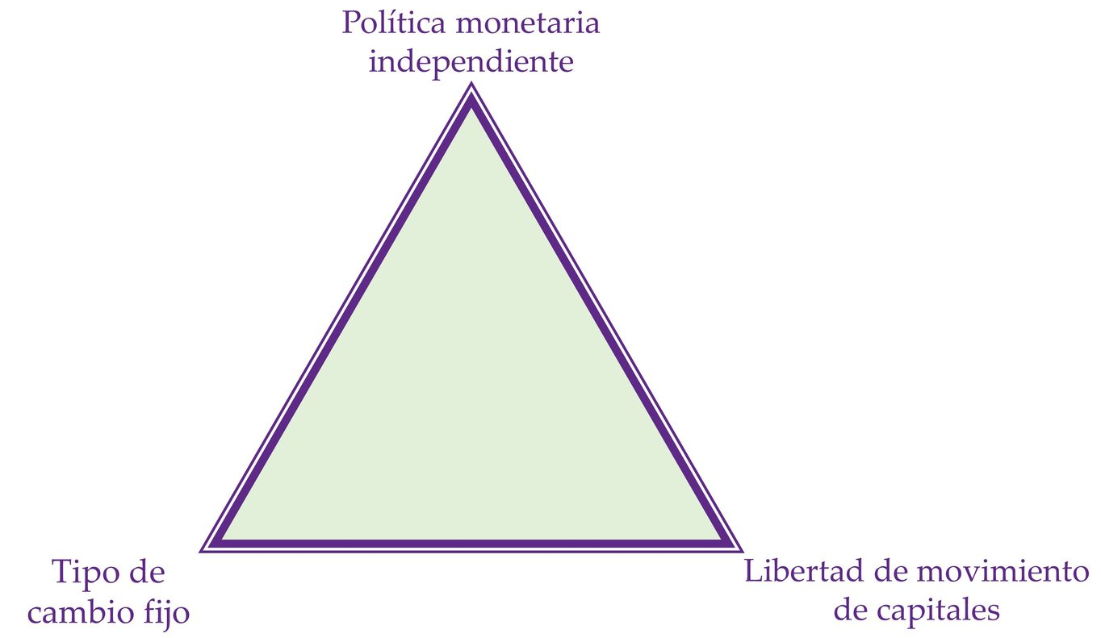
Fuente: Elaboración propia
- Asimetría de señoreaje: El único medio para conseguir activos de reserva es tener un superávit de balanza de pagos con el banquero (Estados Unidos). Esto implicaba transferir recursos reales y derechos sobre activos reales a Estados Unidos para recibir a cambio dólares (cuyo único coste es de impresión). Es lo que Giscard D’Estaing (ministro de finanzas francés) denominó “privilegio exorbitante” de los Estados Unidos.

El problema de la liquidez (dilema de Triffin)
Durante los años 50 y 60, comienzan a aumentar notablemente las necesidades de liquidez, como consecuencia del crecimiento económico de muchos países en la posguerra y del auge del comercio internacional.
Sin embargo, la oferta de oro (activo primario) crece más lentamente, por lo que la emisión de dólares no puede crecer por encima de los descubrimientos de oro.
A su vez, la liquidez del sistema depende de los dólares que sean capaces de amasar los n – 1 países cuyas monedas no son de reserva, lo que significa que la liquidez del sistema depende de los déficits por cuenta corriente de Estados Unidos (el país importa más que exporta, por lo que genera un exceso de oferta de dólares).
Pero, como señaló el economista Robert Triffin en 1960, la liquidez del sistema es incompatible con la plena convertibilidad (el problema es que si por alguna razón hubiera abundancia de reservas de dólares la convertibilidad sería problemática):
      - En definitiva, Triffin considera que la amplia circulación externa del dólar, necesaria para satisfacer la demanda de liquidez internacional, era incompatible con la regla de convertibilidad en oro establecida en el acuerdo de Bretton Woods.
      - Para respetar la regla de convertibilidad en oro, Estados Unidos podía emitir dólares sólo en la medida en que acumulase reservas de oro.
El “dilema de Triffin” se traducía, por tanto, en la imposibilidad de dólar de cumplir simultáneamente las funciones de moneda de circulación y activo de reserva con un tipo de cambio ligado al oro.
Ante esto, la propuesta de Triffin era crear un nuevo activo de reserva mundial, que estaría bajo el control del FMI (lo cual tendría mucho que ver con la creación, en 1969, de los Derechos Especiales de Giro).

El problema de confianza
La movilidad creciente de los capitales a nivel internacional hizo que aumentase la importancia de las expectativas, ligadas a la confianza, dando lugar a la posibilidad de una crisis cambiaria de primera generación.
Si un país registra un déficit persistente de balanza de pagos, los agentes probablemente esperarán que dicha moneda acabe depreciándose. Y si, cuando se deprecie la moneda siguen poseyendo cantidades de la misma, sufrirán una pérdida. Por tanto, tratarán de venderla cuanto antes. Lo que reducirá las reservas del banco central y acelerará las presiones depreciatorias. Es decir, las expectativas de depreciación futura pueden provocar una depreciación hoy.
Lo contrario ocurrirá con un país que presente un superávit persistente de balanza de pagos.
En definitiva, las crisis cambiarias se volverán más frecuentes e intensas desde finales de los 60.

Factores que contribuyeron a mantener el sistema
Pese a los problemas señalados, el sistema funcionó relativamente bien hasta los años 70 gracias a:
Pool de oro (1961): Compromiso por parte de países como Reino Unido, Francia o Suiza de no hacer efectivas en oro sus reservas de dólares y de tratar de estabilizar sus precios.
La firma de un Acuerdo General de Préstamos en 1962 entre los bancos centrales de 10 países, poniendo a disposición del FMI un mayor volumen de recursos financieros (de forma que cuando un país solicita divisas al FMI y éste no dispone de ellas, este “G-10” podía concederlas).
Swaps de divisas entre bancos centrales para frenar los movimientos especulativos.
Utilización de monedas adicionales como monedas de reserva (marco alemán, franco suizo).
Creación en 1969 de una fuente de liquidez internacional: los Derechos Especiales de Giro (DEG).
Aun así, la necesidad de estas medidas que evidencian las fisuras de Bretton Woods llevó a que, desde un punto de vista teórico, se escucharan voces a favor de tipos de cambios flexibles (p.ej. Milton Friedman publicó The Case for Flexible Exchange Rates (1969)).

Ruptura del sistema de Bretton Woods

Expectativas de devaluación del dólar, dificultades para la devaluación
y las medidas de Nixon para forzar el acuerdo
Desde finales de los años 60, empezaron a aumentar las expectativas de devaluación del dólar por 2 razones:
- Las necesidades de liquidez del sistema se habían traducido en un déficit de balanza de pagos de Estados Unidos, que empezó a crecer de forma alarmante y, desde finales de los años 60, se vuelve crónico. Se cumplieron, pues, los augurios de Robert Triffin.
- Por otro lado, Estados Unidos entró en recesión en 1970 y, a medida que aumentaba el desempleo, crecieron las expectativas de devaluación.
Sin embargo, la devaluación del dólar no era un asunto fácil en el caso de Estados Unidos: mientras que cualquier país podía variar su tipo de cambio con respecto al dólar simplemente cambiando la paridad entre ambas monedas, Estados Unidos (por su papel de “enésima moneda”) sólo podía devaluar su moneda poniéndose de acuerdo (“intervenciones concertadas”) con todos los demás países del sistema para que éstos modificaran sus paridades.
El problema era que muchos países tenían poco interés en la devaluación del dólar porque ello provocaría una apreciación paralela de su moneda.
Para forzar el acuerdo, el presidente de Estados Unidos, Richard Nixon, tomó 2 medidas:
      - En agosto de 1971, suspendió la convertibilidad del dólar en oro.
      - Estableció un arancel del 10 % a las importaciones, que se mantendría hasta que los socios comerciales de Estados Unidos se pusiesen de acuerdo en revaluar sus monedas respecto al dólar.

Acuerdos del Smithsonian Institute (diciembre de 1971)
En diciembre de 1971, se acaba logrando un acuerdo conocido con el nombre de “Los Acuerdos del Smithsonian Institute” (Washington DC), por los cuales se produce una realineación de los tipos de cambio de los principales países.
El dólar se devalúa un 7,9 % frente al oro (38 $/onza), el marco, el yen, el franco belga y el florín holandés.
Se amplía la flexibilidad del tipo de cambio, al admitirse una banda de fluctuación de ±2,25 %.
Estados Unidos suprime el arancel del 10 %.
Los Acuerdos del Smithsonian no resolvieron, sin embargo, los problemas del sistema, por lo que simplemente aplazaron su declive:
En 1973, se produjeron nuevos ataques especulativos y el dólar volvió a devaluarse un 11 %. El shock del petróleo de ese mismo año acentuó la inestabilidad y los ataques especulativos.
A finales de 1973, el mantenimiento del sistema se reveló imposible. Las principales economías decidieron abandonar el sistema de tipos de cambio fijos con respecto al dólar y permitieron la flotación de sus monedas.
Además, los países empiezan a darse cuenta de que un tipo de cambio flexible permite amortiguar los shocks reales, algo especialmente importante en el contexto de las sucesivas crisis del petróleo.

Acuerdos de Jamaica (1976)
A partir de ese momento, se busca rediseñar las normas de funcionamiento del sistema monetario internacional, y se encarga este proyecto al conocido como “Comité de los 20” del FMI. El nuevo sistema quedará reflejado en los Acuerdos de Jamaica de 1976, cuyo contenido principal era:
- Flexibilidad cambiaria: Se reforma el Convenio Constitutivo del FMI y los países pueden elegir libremente sus regímenes cambiarios (salvo fijación respecto al oro (se produce una desmonetización del oro)), siempre y cuando estén dispuestos a colaborar con el FMI y se sometan a su supervisión.
- Aprobación de un “Código de buena conducta”: Para evitar, por ejemplo, devaluaciones competitivas, estando el FMI de supervisor del sistema para evitar estas manipulaciones del tipo de cambio y evitar la disrupción del sistema. Además, el FMI puede proporcionar asistencia técnica respecto a la política cambiaria.
- Intento de promocionar los derechos especiales de giro como principal activo de reserva (aunque esto no se terminó de lograr).
Tras el colapso del sistema de Bretton-Woods, ningún otro sistema lo ha reemplazado, si por sistema nos referimos a un conjunto de reglas (derechos y obligaciones) y un régimen de sistema de cambio universalmente adoptado. Williamson (1976) acertadamente acuñó el nombre del “no sistema” para denotar a esta situación que perdura en la actualidad.

EVOLUCIÓN DEL SISTEMA ECONÓMICO INTERNACIONAL DESDE LA RUPTURA DEL SISTEMA DE BRETTON WOODS HASTA LA CRISIS FINANCIERA GLOBAL

Situación durante los primeros años del no-sistema (1973-1979)

Sistema comercial internacional
A nivel comercial, durante la instauración del no-sistema tiene lugar en el marco del GATT la Ronda de Tokio (1973-1979) en la que se producen importantes avances:
Limitación de barreras no arancelarias.
Se aprueban muchos códigos (se denominan así porque no fueron aceptados por todos los miembros).
Muchos de esos códigos serán finalmente renegociados en la Ronda Uruguay y aprobados por todos los miembros, de modo que pasarán a convertirse en acuerdos multilaterales.
El método de negociación producto a producto se sustituye por un sistema de reducción lineal: se establece un mismo porcentaje de reducción para todos los productos, y los países pasan a negociar las excepciones a dicha regla.

Sistema monetario internacional
Si bien los Acuerdos de Jamaica ya introducen consideraciones en esta línea (como muestra, por ejemplo, el establecimiento de un código de buena conducta), lo cierto es que durante la década de 1970 (i.e. en los primeros años de flotación) la cooperación internacional es aún mínima, pues los países sufren las consecuencias de la crisis del petróleo (estanflación), y cada uno intenta salir de dicha situación por su cuenta. Esto produce inestabilidad cambiaria.
Algunos países persiguieron mayor estabilidad (países europeos y serpiente monetaria).

Sistema financiero internacional
Ante las amenazas de la flotación, en 1975, los presidentes de los bancos centrales de 11 países desarrollados forman el Comité de Basilea, cuyo propósito es conseguir una mejor coordinación y vigilancia de las autoridades nacionales sobre el sistema bancario internacional.

El Sistema Económico Internacional desde 1980 hasta 2007 (la “Gran Moderación”)
A nivel comercial, se trata de un período de gran integración comercial, con una mayor expansión del comercio que del output.
Según la OMC, el crecimiento medio de los flujos comerciales en este período fue del 8 % anual.
Los avances tecnológicos en comunicaciones y en transporte (contenerización) facilitan la formación de Cadenas Globales de Valor (CGV) en la década de 1990: hoy en día los productos que elabora y exporta un país incorporan componentes de otros muchos países, lo que implica la desagregación de la producción mundial de mercancías.
Además, una gran parte del comercio es intraempresa.
A nivel monetario, este período es conocido como “la Gran Moderación”, por el reducido número de crisis y la menor volatilidad de agregados macroeconómicos como la inflación y el desempleo en países desarrollados. Sin embargo, se producen crisis financieras en países emergentes.
A nivel financiero, se trata de un período de gran integración financiera tras los procesos de liberalización de capitales.
Los flujos internacionales de capitales despegan en la década de 1990.
Según datos de la OCDE, los flujos transfronterizos pasan de representar menos de un 5 % del PIB mundial en 1980 a representar un 20 % en 2007.

Sistema comercial internacional
https://unctad.org/system/files/official-document/tdb64d5_es.pdf
En relación al sistema comercial mundial podemos destacar las siguientes ideas:
        - Avances en el plano multilateral del comercio – La Ronda de Uruguay (1986-1994):
Por primera vez, pasan a formar parte de las negociaciones la agricultura, los textiles, los servicios y la propiedad intelectual.
      - En relación a esto último, la moderada apertura de los países desarrollados en agricultura se lleva a cabo a cambio de exigir concesiones a los países en desarrollo en materia de servicios y de propiedad intelectual.
El progreso en cuanto a reducción de aranceles es menor porque los aranceles eran ya bastante reducidos.
      - El tipo arancelario medio nominal cae desde 6,3 % a 3,9 %.
El resultado de las negociaciones desemboca en la firma del Acta final de Marrakech (1994), que renueva el GATT y da origen a la Organización Mundial del Comercio (actualmente formada por 164 países).
      - Por el Acta de Marrakech se incluyen 3 acuerdos, uno por cada ámbito abarcado por la OMC:
  - En relación a los acuerdos multilaterales sobre el comercio de mercancías, se renueva el GATT (e incluye agricultura y textiles);
  - En relación a los acuerdos multilaterales sobre el comercio de servicios, se crea el GATS (General Agreement on Trade in Services); y
  - En relación a los acuerdos multilaterales sobre los derechos de propiedad intelectual, se crea el TRIPS (Trade-Related Aspects of Intellectual Property Rights).
        - Avances en el plano regional:
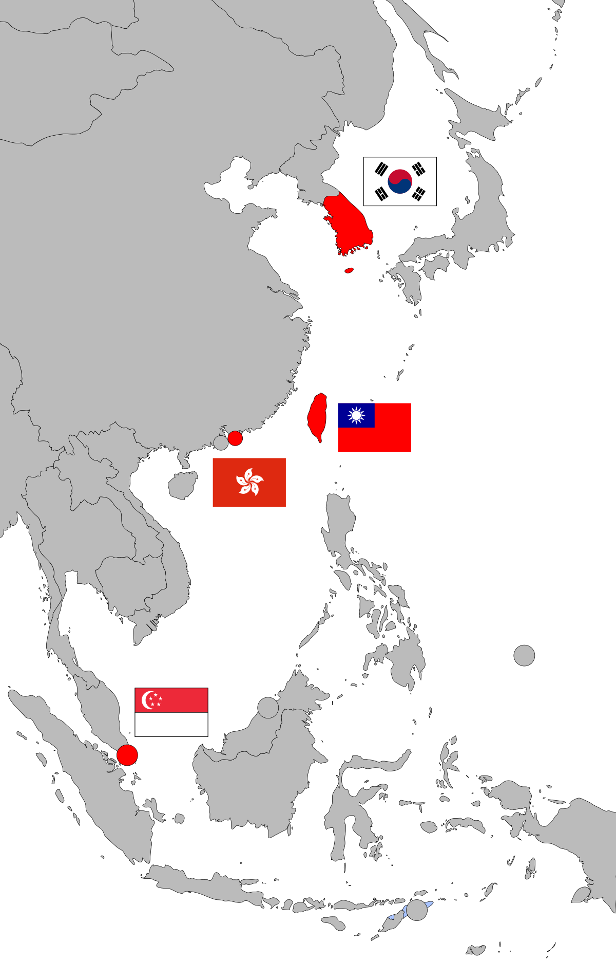
          - Despertar asiático:
      - Liberalización comercial de los tigres asiáticos (Singapur, Hong Kong, Taiwán y Corea del Sur), que siguen una estrategia de Industrialización Orientada a la Exportación (IOE).
        - Estos países introducen medidas de apoyo a las exportaciones, eliminan cuotas a la importación y abren sus economías a la competencia exterior. La entrada al comercio de los tigres asiáticos otorga un impulso adicional al comercio internacional.
        - Se trata de historias de éxito: la proporción de bienes de manufacturas en las exportaciones se dispara y estos países terminan experimentando tasas de crecimiento económico mucho más dinámicas.
          - No despertar latino:
      - A diferencia de los tigres asiáticos, los países latinos llevan a cabo una Industrialización por Sustitución de las Importaciones (ISI) que en general no funciona.
      - Tiene lugar cierto aumento de flujos comerciales entre países latinos, pero la liberalización comercial estaba sesgada regionalmente: los flujos comerciales con el resto del mundo no aumentaron mientras que sí lo hicieron para los países asiáticos, lo que explica la integración de estos últimos a las Cadenas Globales de Valor.
          - China e India:
      - Absorbieron gran parte de las ganancias del proceso de deslocalización industrial desde los años 90 transformándose en centros de producción industrial.
        - Aunque India se benefició bastante de la globalización, fue sin duda China quien mejor la aprovechó en cuanto a mayor crecimiento económico y mayor valor de sus exportaciones.
          - La explicación es que desde el proceso de apertura comenzado por Deng Xiaoping en 1979, China es una economía más abierta comercialmente al exterior, mientras que la India es más cerrada y sus élites tienden a ser más proteccionistas.
      - El ascenso de China ha favorecido a países con estructuras productivas complementarias (exportadores de materias primas) y ha perjudicado a países con estructuras productivas más similares a las del gigante asiático (México y Turquía).
      - En China, la liberalización se hizo de forma gradual.
        - Un primer hito fue la creación de zonas económicas especiales que atrajeron a multinacionales extranjeras y la transferencia de tecnología, y que eventualmente permitirían la creación de empresas como Huawei que han devenido gigantes en la actualidad.
        - En 2001, China entra en la OMC.
        - En 2005, la empresa china Lenovo cierra la compra de la filial de ordenadores personales de IBM.
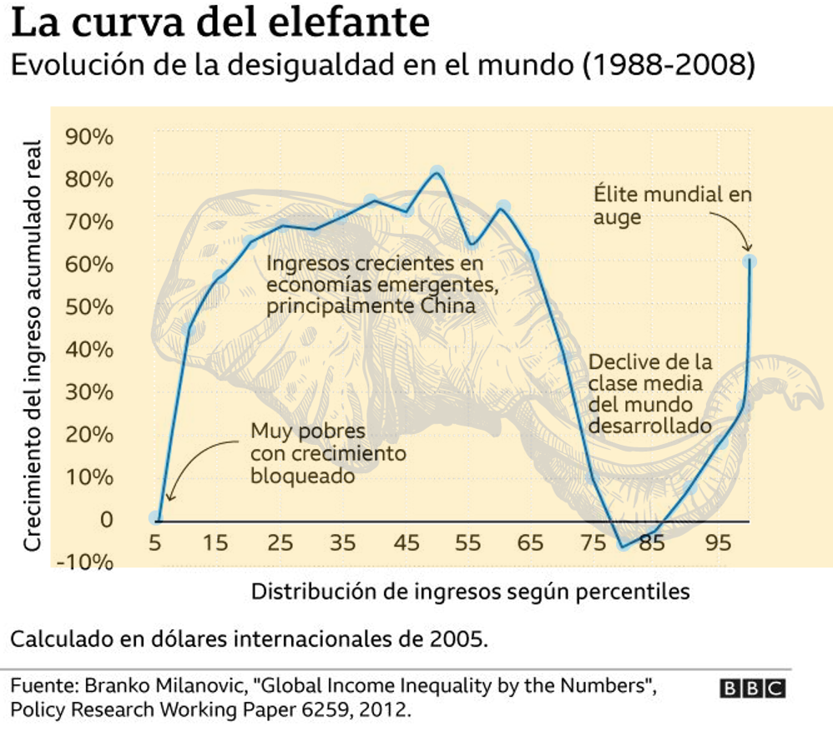
      - Las consecuencias de la expansión de la economía china sobre la desigualdad global pueden ser ilustradas por la curva del elefante propuesta por Branko Milanovic (2012).
        - La expansión china ha propiciado el auge de las nuevas clases medias asiáticas y de personas con mayores ingresos de países occidentales (clase alta global).
        - Sin embargo, esta expansión también ha generado un estancamiento absoluto en los ingresos de las clases medias y trabajadores de los países desarrollados (y por ende su empeoramiento en términos relativos).
          - Caída del muro de Berlín (1989):
      - Los países del Este de Europa dejan de estar bajo la órbita soviética, dando lugar a una expansión del comercio.
          - Olas de regionalismo:
      - Ola en América en la década de 1990 con el surgimiento de MERCOSUR y NAFTA.
      - Ola en Asia en la década de los 2000 con el surgimiento de la ASEAN.

Sistema monetario internacional y Sistema financiero internacional

Situación tras los Acuerdos de Jamaica
En relación al ámbito monetario,
Como resultado de la libertad cambiaria instaurada por los Acuerdos de Jamaica, muchos países optan por la flotación de sus monedas, mientras que otros mantendrán tipos de cambio fijos.
Países grandes, como Estados Unidos o Japón, en los que es menos probable que los movimientos de capitales sean muy desestabilizadores, optaron por tipos de cambio flexibles (con flotación sucia).
En cambio, la mayoría de economías pequeñas y abiertas, muy expuestas a la amenaza de movimientos de capitales perturbadores, y que también sufrían en muchos casos problemas de inflación, optaron por tipos de cambio fijos.
Algunos autores señalan el sistema monetario internacional ha dado entrada a una suerte de “Bretton Woods 2”, caracterizado por:
- Estabilidad cambiaria: Dólar como moneda ancla y en este caso divisas de las economías asiáticas como monedas periféricas. En ausencia de intervención cambiaria en Asia, sus monedas se habría apreciado a la par que ganaban competitividad productiva, como le ocurrió al yen japonés tras el final de Bretton Woods.
- Beneficios para Estados Unidos: La acumulación de reservas de países emergentes permitía financiar los déficits por cuenta corriente estadounidenses.
- Beneficios para las economías asiáticas: Los tipos de cambio presentes implican una moneda de las economías asiáticas infravalorada, lo que permitía impulsar sus exportaciones. Así, los déficits por cuenta corriente de Estados Unidos provocan que Estados Unidos actúe como locomotora del crecimiento de los países de la periferia, quienes mantienen un superávit comercial con Estados Unidos.
Sin embargo, existen 3 diferencias con respecto a “Bretton Woods 1”:
- Ausencia del anclaje al oro.
- Alta movilidad de capitales.
- No hay acuerdos vinculantes.
En relación al ámbito financiero:
Flujos de capitales desde países en desarrollo a países desarrollados, en especial, a Estados Unidos.
La explicación reside en la acumulación de reservas por países emergentes por motivos precautorios.
Estos países invierten las reservas en países desarrollados, en particular, en activos seguros de países industriales. Ello ha provocado desequilibrios globales.
Volatilidad de capitales: Enmarcada en crisis monetarias y financieras de los países emergentes.
La Gran Moderación no fue tal para algunos países en desarrollo porque van a sufrir crisis monetarias y financieras que detallaremos más adelante.
En 1999, en el contexto de la crisis del sudeste asiático,
      - Se crea el Foro de Estabilidad Financiera para reunir a representantes de los países del G-7, que pasó a reunirse regularmente para vigilar el sistema financiero internacional.
      - También se creó en 1999 el G-20 que reunía a Ministros de Economía y Gobernadores de los Bancos Centrales de 20 países industrializados y emergentes de todos los continentes, aunque tuvo un papel muy discreto hasta la crisis de 2007.
Finalmente, se revisa Basilea I (1988) y se emiten una serie de nuevas reglas para el capital bancario conocidos como Basilea II (2004).
Incluye una concepción más amplia de los riesgos de los activos del banco [ver tema 3.B.27].
A continuación, analizaremos cómo los países hicieron frente a las debilidades de cada sistema:
Veremos cómo los países con tipos de cambio flexibles llevaron a cabo la cooperación internacional en materia cambiaria.
Veremos después cómo muchos países con tipos de cambio fijos se enfrentaron a distintas crisis cambiarias.

Países con tipos de cambio flexibles: el impulso a la cooperación internacional
Ya durante el sistema de Bretton-Woods, se había asistido a un notable crecimiento del comercio internacional y de los flujos de factores productivos. Además, durante los años 70, tiene lugar una rápida expansión de los movimientos internacionales de capitales.
El resultado es una creciente interdependencia económica entre los países (i.e. creciente integración comercial y financiera), que pone de manifiesto la necesidad de coordinar las políticas económicas (pues los países tienen cada vez más dificultades para intervenir en sus mercados individualmente de forma eficaz).
Años 70.
Si bien los Acuerdos de Jamaica ya introducen consideraciones en este línea (como muestra, por ejemplo, el establecimiento de un código de buena conducta), lo cierto es que durante la década de 1970 la cooperación internacional es aún mínima, pues los países sufren las consecuencias de la crisis del petróleo (estanflación), y cada uno intenta salir de dicha situación por su cuenta.
En cambio, a partir de la década de 1980, la cooperación internacional en materia de política económica recibirá un importante impulso, al hacerse más latente la interdependencia económica y la necesidad de coordinación.
Conferencia de Versalles (1982).
Supone un replanteamiento de la política cambiaria. Los países se comprometen a colaborar con el FMI para lograr de nuevo la estabilidad cambiaria.
Acuerdos del Plaza (1985).
El período de “hands-off policy” de Ronald Reagan había contribuido a la apreciación del dólar, lo que causaba elevados déficits por cuenta corriente. En 1985, la fortísima apreciación del dólar y su consiguiente efecto sobre el déficit comercial norteamericano hacían temer a los demás países la aparición de restricciones a la importación del lado norteamericano.
El G-5, en los Acuerdos de Plaza, acordó intervenir conjuntamente en los mercados de divisas para provocar la depreciación del dólar.
Esa intervención produjo una fuerte caída que se mantuvo posteriormente debido a la política monetaria expansiva practicada por la Reserva Federal.
La decisión, tomada en el Hotel Plaza de Nueva York indicaba, por otro lado, que el gobierno norteamericano abandonaba la política de no intervención en los mercados de cambios y que los principales países del mundo comenzaban a cuestionar la validez del sistema de flotación.
Hacia finales de 1986, la situación había experimentado un cambio notable: la depreciación del dólar, que planteaba problemas de competitividad en los demás países, se consideraba excesiva.
Acuerdos del Louvre (1987).
Finalmente, el “Grupo de los 6” (formado por Canadá más el G-5 (i.e. Estados Unidos, Japón, Alemania, Francia y Reino Unido)) se reúne en el Louvre en 1987 para tratar de estabilizar las cotizaciones de los tipos de cambio de las principales monedas (no sólo del dólar) en un nivel compatible con el comportamiento de los respectivos países. De ahí nace el acuerdo sobre zonas objetivo (target zones) de las cotizaciones, un acuerdo nunca publicado, y la decisión de actuar para apoyarlas. Dichas bandas fueron mantenidas en secreto para evitar mayores presiones especulativas.
Sin embargo, unos meses más tarde se desploma Wall Street y el dólar se depreció más allá del objetivo del Louvre, gracias a la abundante liquidez generada por la Reserva Federal y de nuevo se volvieron a señalar zonas objetivos no publicadas. Se buscaba pues, frenar la depreciación del dólar.
A pesar de la existencia de un “no-sistema monetario internacional”, ello no significa que el “no sistema” carezca de orden, puesto que en la práctica las principales áreas monetarias han adoptado un sistemas de objetivos de inflación de precios de consumo (IPC) como ancla monetaria.
Por otra parte, dentro del sistema monetario también tenemos que hacer mención al proceso de integración monetaria europea [ver tema 3.B.43].
En 1979, los países de la Comunidad Económica Europea crearon una zona de estabilidad monetaria, el Sistema Monetario Europeo (SME). El SME era un sistema de tipos de cambio estables pero ajustables (lo que el FMI denomina soft peg), por el que se establecieron tipos centrales y unas bandas de fluctuación.
En 1999, se produce la fijación de tipos de cambio irrevocables entre las distintas monedas nacionales de 11 países miembros de la UE y el euro (en la actualidad 20 países conforman la UEM).

Países con tipos de cambio fijos: las crisis monetarias y financieras internacionales
Desde la ruptura del sistema de Bretton Woods, aumenta la frecuencia y la intensidad de las crisis monetarias y financieras.
Además, la mayoría de las crisis no se deben únicamente a problemas internos (deterioro de los fundamentos), lo que sugiere que el SMI juega, por sí mismo, un cierto papel en dichas crisis.

Crisis de deuda latinoamericana (1980s)
Tipo: Crisis de primera generación, esto es, de problema de los fundamentales (existencia de grandes déficits públicos) [ver tema 3.B.17].
Causas:
La mayor disponibilidad de capitales, incluidos los recursos asociados a la venta del petróleo, facilitó una gran entrada de capitales en América Latina a mediados y finales de los 70. Esto llevó a un rápido incremento de la deuda externa.
Los problemas de la balanza de pagos empezaron cuando los tipos de interés aumentaron en 1980-1982, conducidos por una política monetaria contractiva de la Reserva Federal.
Algunos países de América Latina optaron por monetizar los elevados déficits públicos, emplear sus reservas internacionales, y devaluar sus monedas, lo que llevó a dificultades para satisfacer deudas denominadas en moneda extranjera.
Llegó un momento en que las reservas se redujeron por debajo del nivel crítico dando lugar a lo que se pasó a conocer como crisis de primera generación.
Consecuencias:
Plan Brady, Plan Baker
Club de París, Club de Londres

Crisis del Sistema Monetario Europeo (1992-1993)
Tipo: Crisis de segunda generación, esto es, de expectativas autocumplidas [ver tema 3.B.17].
Causas. La crisis se produce cuando surgen dudas respecto a la viabilidad de mantener ciertas paridades por:
- Prácticamente no se produjo ningún realineamiento en 5 años, por lo que se fueron acumulando diferencias importantes de tipo de cambio sombra (i.e. el tipo de cambio que el tipo de cambio que prevalecería si se pasase a un régimen de tipo de cambio flexible).
- Problemas de competitividad.
- La liberalización de los movimientos de capitales en el marco de la primera fase de la UEM alimentó la aparición de fuertes movimientos especulativos desestabilizadores.
- La incertidumbre relativa al futuro de la UEM (“no” al Tratado de Maastricht (TUE) en Dinamarca por referéndum en 1992 y aprobación del Tratado de Maastricht por muy escaso margen en Francia en 1992) alimentó estos movimientos especulativos.
- Asimetría de ciclos entre Alemania y ciertos países periféricos.
Tras la reunificación alemana, los problemas de Alemania Oriental dan lugar a un macroprograma de inversión que genera déficit público. El país lleva a cabo tanto una política fiscal expansiva como una política monetaria expansiva, que generan inflación.
Alemania decide subir los tipos de interés en 1992 para frenar la inflación. Ello provocó fuertes tensiones de política monetaria, ya que otros países del SME (p.ej. España) estaban sufriendo una crisis económica y eran reacios a subir los tipos de interés.
El resultado fue una presión para la devaluación de monedas como la peseta, que acaba dando lugar a la crisis.
Consecuencias:
Estos problemas llevaron a ataques especulativos que tuvieron como consecuencia:
Que varias monedas entre ellas el marco finlandés, la libra esterlina británica, la corona sueca y la lira italiana abandonaron el SME.
La peseta y el escudo sufrieron fuertes devaluaciones.
      - Las intervenciones cambiarias no sirvieron para equilibrar el sistema. Las primeras monedas en abandonar el SME fueron la lira italiana y la libra esterlina.
En agosto de 1993, se ampliaron las bandas de fluctuación desde ±2,25 % hasta ±15 %, lo que tranquilizó a los mercados pero es considerado por algunos expertos como la desaparición de facto del SME.

Crisis del Tequila (México, 1994-1995)
Tipo: Crisis de primera generación, esto es, de problema de fundamentales [ver tema 3.B.17].
Causas:
México había seguido desde 1987 un programa de estabilización del FMI, que recomendaba: i) políticas monetarias y fiscales contractivas; ii) mantenimiento de un tipo de cambio fijo respecto al dólar; y iii) la liberalización comercial y financiera de su sector exterior.
Inicialmente este programa dio buenos resultados.
Se atrajeron entradas de capitales que permitieron aumentos del gasto en base a endeudamiento a corto plazo en dólares, lo que condujo a déficits comerciales.
Estos déficits comerciales estaban acompañados de déficits públicos (i.e. déficits gemelos), y su persistencia provocó que se comenzaran a percibir como insostenibles.
Sin embargo, había debilidades latentes:
- Apreciación en términos reales del peso y déficit por cuenta corriente. La mayor inflación en México que en Estados Unidos, unida al tipo de cambio fijo, hizo que el peso se apreciara en términos reales. El déficit por cuenta corriente aumentó hasta el 8 %.
- Débil regulación del sistema bancario mexicano. Debido a esta supervisión laxa, las entradas de capital generaron un boom del crédito.
- Inestabilidad política (crimen, etc.).
Además, 2 factores adicionales agravaron la situación:
- El aumento de los tipos de interés en Estados Unidos (estrategia de Paul Volcker, presidente de la Reserva Federal, de combatir la inflación galopante). Esto provocó una fuga de capitales por la repatriación americana.
- La decisión del gobierno en 1994 de sustituir su deuda denominada en pesos por deuda a corto plazo denominada en dólares (“tesobonos”).
Por tanto, empiezan a agravarse las presiones depreciatorias.
Esto obligó a subir los tipos de interés en México y a una presión a la venta del peso, pues estaba apreciado.
Tras una fuerte pérdida de reservas, tratando de estabilizar el tipo de cambio, en 1995 acaba abandonándose el tipo de cambio fijo.
Consecuencias:
México entró en una severa recesión (el PIB cayó en 1995 un 6,2 % y la inflación alcanzó el 52 %), declaró de manera unilateral la suspensión de pagos, y necesitó un paquete de rescate de Estados Unidos y el FMI para salir de ella. La recuperación fue relativamente rápida una vez permitida la flotación del peso.

Crisis del Sudeste Asiático (Tailandia, Corea del Sur e Indonesia, 1997-1998)
Tipo: Crisis de tercera generación, esto es, de crisis gemelas (financiera y cambiaria) [ver tema 3.B.17].
Causas:
En esta crisis no aparecieron los elementos típicos que señalaban desequilibrio fundamentales (el saldo presupuestario estaba bastante equilibrado, limitada deuda pública, inflación reducida, crecimiento fuerte y desempleo estable).
Sí aparecieron, sin embargo, desequilibrios menos convencionales: la especulación financiera y las burbujas (que se podría haber detectado por: i) el desfase entre ahorro e inversión; o ii) las fuertes entradas de capital).
Esta crisis es el paradigma de un nuevo tipo de crisis, dando lugar a lo que se conoce como modelos de tercera generación: ya no se trata sólo de crisis cambiarias, sino de crisis gemelas (cambiaria y financiera, que se retroalimentan entre sí).
Estas crisis tienen su origen en fuertes entradas de capital extranjero en los años 90, estimuladas por:
- Rápida liberalización de la cuenta financiera (tal y como alentó el FMI);
- Perspectivas de alta rentabilidad (dado el fuerte crecimiento de estos países).
- Perspectivas de riesgo cambiario nulo (ya que estas economías mantenían tipos de cambio fijos con respecto al dólar).
En este contexto, hubo problemas de riesgo moral que dieron lugar a una sobreinversión (y el paralelo apalancamiento): los inversores, partiendo de garantías más o menos implícitas de los gobiernos, perciben que sus inversiones están aseguradas, por lo que no se molestan en evaluar correctamente los riesgos.
Estas entradas de capital dieron lugar a un fuerte endeudamiento a corto plazo, en moneda extranjera y en manos del sector privado.
Crisis gemelas: si, por cualquier razón, se produce una pérdida súbita de confianza, se producirá una fuga de capitales (i.e. crisis financiera/bancaria –p.ej. pánico bancario en un modelo de Diamond y Dybvig–), y esta crisis se entrelazará con una cambiaria: las salidas de capitales del países depreciarán la moneda nacional, y como los agentes están muy endeudados en moneda extranjera, aumenta su deuda real, por lo que se reduce más las oportunidades de inversión, retroalimentándose las crisis.
En esta crisis, la pérdida de confianza se produce por:
      - Causas profundas: Déficit por cuenta corriente que empezó a verse como insostenible. La fuerte entrada de capitales provocó un fuerte aumento de los precios de los activos financieros e inmobiliarios (burbujas especulativas), lo que contribuyó a apreciar las monedas en términos reales y, por tanto, a una pérdida de competitividad con la que se veía imposible poder remontar el déficit exterior.
      - Detonante: En 1996, aumenta el tipo de interés del yen ante la mejora de las expectativas en Japón, por lo que huyen capitales hacia este país. Esto provoca la quiebra de un banco tailandés, lo que desencadena el pánico bancario.
Consecuencias:
La crisis comenzó en Tailandia, pero se propagó rápidamente a Malasia y, a continuación, a Indonesia, Filipinas y Corea del Sur. La región experimentó un período de severa recesión.
Todos estos países recurrieron al FMI para hacer frente a la crisis de balanza de pagos, que llevó a cabo 2 medidas para solventar la crisis:
El FMI concedió programas por volumen récord en ese momento.
La solución tradicional del FMI consistía en frenar las salidas de capitales a través de un aumento del tipo de interés.
      - Sin embargo, esta solución es criticable.
        - Ciertamente, al evitar la salida de capitales, la crisis financiera no desencadena una devaluación, por lo que se cierra el canal cambiario.
        - No obstante, el aumento de los tipos de interés reducirá la inversión, lo que a su vez reducirá la producción y esto a su vez, reducirá la riqueza, abriendo un nuevo canal de efectos similares para la propagación de la crisis.
Por tanto, parece más adecuado acudir a otras soluciones:
      - Medidas preventivas: Gestión cautelosa del proceso de liberalización de la cuenta financiera, supervisión del sistema financiero para evitar apalancamientos excesivos, credibilidad de la política económica para evitar fugas de capitales, etc.
      - Medida paliativa: Paquete de apoyo multilateral para evitar excesivos ajustes domésticos.
Tras la crisis del sudeste asiático, en parte como resultado del contagio, se produjeron otras crisis en países emergentes que presentaron características similares (p.ej. Rusia, Brasil o Argentina).
Veamos someramente la de Argentina.

Crisis de Argentina (2000-2002)
Tipo: Crisis de tercera generación, esto es, de crisis gemelas (financiera y cambiaria) [ver tema 3.B.17].
Causas:
El régimen cambiario de Argentina consistía en una junta monetaria (currency board) uno a uno con el dólar. Éste régimen había conseguido resolver algunos problemas como la hiperinflación de la década de 1980.
En este contexto, se producen numerosas privatizaciones de empresas públicas, lo que derivó en entrada de capitales del exterior que se canalizó en gran medida en compra de deuda pública.
En 2001, el sector público aumentó el déficit en respuesta a una reducción del crecimiento económico y entonces los miedos de insostenibilidad empezaron a llegar y los miedos especulativos comenzaron.
El origen de las expectativas de depreciación viene dado por la adopción de un régimen de tipo de cambio fijo en el que la política monetaria no estaba supeditada a la cambiaria, sino que se utilizaba para financiar déficits públicos.
Se produce un pánico bancario que obliga a limitar las retiradas de efectivo (“corralito”).
Consecuencias:
En 2002, el Gobierno se ve obligado a abandonar el tipo de cambio fijo y dejar flotar la moneda. En los 6 primeros meses, el peso pierde el 75 % de su valor.
Argentina se ve obligada, pues, a declarar la mayor suspensión de pagos de la historia, pues la mayoría de su deuda estaba denominada en moneda extranjera.
Esta crisis tuvo un elevado coste para la economía argentina. El PIB cayó aproximadamente un 20 % en 3 años y la inflación se disparó.

EL SISTEMA ECONÓMICO INTERNACIONAL DESDE LA CRISIS FINANCIERA DE 2007 HASTA LA CRISIS DE LA COVID-19

Crisis financiera internacional (2007) y crisis de la zona euro

Descripción de las crisis

Crisis financiera internacional (2007)
Contexto:
La crisis tiene su origen en Estados Unidos y está muy ligada a los problemas de regulación en el sector financiero y a la burbuja inmobiliaria a que dio lugar.
La reforma del sistema financiero de 1999 permitió a los bancos (tanto tradicionales como de inversión) el acceso a muchas actividades vetadas hasta entonces. En este contexto de relajación regulatoria y supervisora, aumentó el grado de apalancamiento de la economía.
El crédito inmobiliario tomó 2 formas: las hipotecas prime y las subprime.
      - Estas últimas eran hipotecas concedidas a agentes con mal historial crediticio, por lo que eran de alto riesgo. Para los bancos esto implicaba mayor rentabilidad, pero también mayor riesgo de morosidad.
        - Para evitar este riesgo, y al calor de la desregularización y de la disminución de la supervisión, titulizaron las hipotecas: las fragmentaron y las vendieron en el mercado secundario (“activos tóxicos”), eliminándolas de sus balances para reducir el riesgo y los fondos propios requeridos.
        - De esta manera, las entidades pasaron a tener unos incentivos perversos: su único objetivo era conceder tantas hipotecas como fuera posible, sin importar la calidad crediticia.
Este aumento de la oferta de crédito, unido a los bajos tipos de interés, aumentó la demanda de vivienda, incrementando su precio, lo que acabó generando un boom inmobiliario.
Estallido de la crisis y contagio:
El estallido de la crisis se produce en 2007, debido a los siguientes acontecimientos:
      - Entre 2004 y 2007, la Reserva Federal aumentó los tipos de interés desde el 1 % al 5,25 % en apenas dos años.
      - En 2007 comienzan a evidenciarse problemas en algunas instituciones financieras con exposiciones al mercado inmobiliario y en particular a hipotecas subprime (de baja calidad) que pronto se trasladan a la economía real.
      - Así, aumenta el coste de las hipotecas y, con ello, la morosidad. Muchos individuos quiebran y baja el precio de la vivienda al caer la demanda. Ambos efectos generan pérdidas cuantiosas en el sistema financiero, especialmente en aquellas entidades que poseían “activos tóxicos”.
      - A pesar de que Estados Unidos responde a estos acontecimientos con unas políticas de apoyo (bajada de tipos de interés, subsidios fiscales, apoyo a las instituciones bancarias), esto no evitó que en septiembre de 2008 la situación empeorara con la caída de Lehman Brothers y el contagio en gran medida a instituciones financieras europeas.
        - Esto secó los mercados financieros, en particular el interbancario. Se desencadenó un corte en la financiación comercial que trasladó la crisis del sector financiero al sector real.
La crisis no tardó en contagiarse al resto del mundo:
      - El contagio a Europa se produce por los lazos financieros: los bancos europeos habían comprado deuda hipotecaria estadounidense.
        - Además, la opacidad de estos instrumentos hizo que se cerrara el mercado interbancario ante la incertidumbre sobre el grado de exposición al riesgo, surgiendo problemas de liquidez. Disminuye la oferta de crédito y la producción se reduce, a lo que hay que sumar la caída de la demanda agregada por el aumento del desempleo y el efecto riqueza.
        - Todo ello provocó una recesión de la economía real.
      - En un primer momento, los países en desarrollo habían soportado la crisis relativamente bien, por su baja exposición al mercado subprime de los Estados Unidos, pero a lo largo de 2009, el aumento de la aversión al riesgo y el corte de la financiación acabaron afectando a estos países.
Así, en 2009, se produce una recesión global al caer el PIB mundial en más de un 2 %.
Aspectos clave:
Desarrollo de nuevos productos financieros que conseguían refinanciación rápida de los bancos que podían así conceder más hipotecas, al calor de la creencia de que la vivienda iba a subir de precio. Titulización.
Se reconoce que graves fallos en el sistema financiero y en su regulación y supervisión fueron causas fundamentales de la crisis.

Crisis de la zona euro
Contexto:
Crisis de deuda de los países periféricos.
Problemas en las cuentas públicas (en Grecia y en Portugal).
Problemas en el sector bancario (en España y en Irlanda).
Explosión en las primas de riesgo y, por tanto a unas expectativas de mercado de una posible reversibilidad de la zona euro.
Aspectos clave:
No existe activo seguro en la zona euro: segmentación de los mercados de deuda.
No existe un mecanismo de provisión de asistencia de emergencia en la eurozona.
Problemas en las finanzas públicas de Grecia y Portugal y problemas del mercado inmobiliario de España.
Consecuencias:
Se realiza una reforma de la arquitectura de la eurozona (incompleta):
- Supervisión fiscal: PEC reforzado + marco de coordinación presupuestaria mejorada.
- Procedimiento de desequilibrios macroeconómicos.
- Creación de un mecanismo de ayuda: MEDE
- Sistema Europeo de Supervisión Financiera
- Unión Bancaria
Crisis bancaria en Grecia (2015)
Las dudas sobre la permanencia de Grecia en el euro llegaron a ser tan grandes, que las expectativas de que el país abandonara la Eurozona y procediera a una devaluación competitiva (y, por tanto, de pérdida de poder adquisitivo) eran muy grandes.
Por ello, se produjeron retiradas masivas de capitales, hasta el punto de que en la primera mitad de 2015 se retiraron de Grecia 50.000 millones de euros.
Esto obligó al Gobierno griego a imponer un “corralito” a finales de junio de ese año.

Consecuencias sobre el Sistema Económico Internacional

Sistema comercial internacional
Great Trade Colapse:
En el período entre 2008 y 2009, el comercio mundial cayó un 10 % frente a una caída del 1 % del PIB mundial.
En general, tras este período de fuerte contracción se produjo una recuperación rápida. Es decir, en la crisis financiera global, a diferencia de la Gran Depresión, no ha habido un repliegue generalizado al proteccionismo.
Sin embargo, ha tenido lugar una suerte de histéresis en el comercio mundial, a pesar de la recuperación de los flujos, el anterior dinamismo no se ha recuperado.
Problemas en la OMC:
Durante la Ronda de Doha, los avances a nivel multilateral han sido escasos (Acuerdo de Facilitación del Comercio). Esto podría venir explicado por 3 factores:
- Incapacidad para abordar y proponer soluciones a una realidad comercial más compleja. Hoy, los retos del comercio ya no dependen en tanta medida de la rebaja de aranceles, sino con la regulación para la libre prestación y acceso de mercado en servicios, protección de la propiedad intelectual, regulación de inversiones, estándares medioambientales…
- Asimetría entre países desarrollados y países en desarrollo.
- Lentitud y saturación del Órgano de Solución de Diferencias (OSD): Los conflictos se dirimen en un período prolongado de tiempo. Última expresión: bloqueo del Órgano de Apelación.
Regionalismo:
Mientras que en el siglo XX se ha dado una coexistencia entre avances multilaterales y la firma de acuerdos regionales, los retos que han quedado pendientes en la Ronda de Uruguay así como en la Ronda de Doha (relacionados con los nuevos temas del comercio internacional) se incorporan cada vez más a iniciativas regionales que han aparecido estos años (p.ej. Acuerdo de Libre Comercio UE-Canadá (Canada-EU Trade Agreement (CETA, 2016)).
En cambio, otros acuerdos en cambio fracasaron (p.ej. la Asociación Transatlántica para el Comercio (TTIP)).

Sistema financiero internacional

Coordinación en el seno del G-20
Contexto:
La coordinación fue relativamente rápida y se realiza a través del G-20, que como hemos mencionado, se había creado tras la crisis asiática.
El papel central adquirido por el G-20, que sustituye al G-7 como principal foro de coordinación refleja la importancia que los países emergentes habían adquirido en la economía mundial.
El Grupo de los Veinte (G-20) está compuesto por:
Los países del G-7 (Estados Unidos, Reino Unido, Japón, Francia, Alemania, Italia, Canadá),
Más Rusia (hasta aquí se conforma el G-8),
Más un grupo de 11 países emergentes (México, Brasil, Argentina, Sudáfrica, Turquía, Arabia Saudí, India, China, Corea del Sur, Indonesia y Australia),
Más la Unión Europea.
De este modo, el G-20 representa más del 90 % del PIB mundial.
Destaca la cumbre de Londres de 2009, donde se llevan a cabo las siguientes actuaciones:
Se promueve la coordinación de políticas para llevar a cabo políticas fiscales expansivas.
Reforzar el papel del Fondo Monetario Internacional: Se triplican los recursos a disposición del FMI, que pasan de 250.000 a 750.000 millones de dólares. Una gran parte de los préstamos del FMI han sido absorbidos por países europeos (Grecia, Irlanda, Portugal e Islandia).
Creación del Financial Stability Board (FSB): Se sustituye el Foro de Estabilidad Financiera (creado en 1999) por un fortalecido FSB del que han surgido gran parte de las iniciativas de reforma financiera de los últimos años bajo el impulso del G-20.
El FSB es una autoridad macroprudencial global transversal, cuyo objetivo es fomentar la coordinación internacional en materia de regulación y supervisión del sistema financiero, para así promover la estabilidad financiera.
El FSB reúne a autoridades financieras de 25 países (G-20 más España, Hong Kong, Singapur, Suiza y Países Bajos), organismos internacionales (FMI, Banco Mundial, Comisión Europea, BCE, OCDE, etc.) y organismos de fijación de estándares.
Se destacan las siguientes medidas por parte del FSB:
- Aumentar los requisitos de capitales (especialmente para las entidades too big to fail);
- Resolución bancaria (cómo efectuar una recapitalización interna mediante la conversión de deuda en capital y qué pasivos permiten absorber pérdidas (pasivos bailinables));
- Reforma de derivados OTC;
- Reducir la dependencia de las agencias de calificación crediticia;
- Convergencia contable;
- Blanqueo de capitales y financiación del terrorismo; y
- Gestión de los riesgos que supone el shadow banking (intermediación no bancaria). El objetivo pasa porque estas actividades de intermediación crediticia pasen a estar sometidas a una regulación y supervisión adecuadas.
        - Muchas de estas iniciativas formaron parte de las reformas en algunos países (p.ej. afectaron a la Unión Bancaria en la UE y a la Ley Dodd-Frank en EEUU).

Reformas de los requisitos de Basilea
Definición:
Foro de cooperación en materia de supervisión bancaria y regulación prudencial. Los estándares más relevantes que ha elaborado son los relativos a la adecuación de capital.
Las numerosas quiebras bancarias que han tenido lugar desde 2007 y su impacto en la economía real pusieron en entredicho las normas prudenciales (Basilea II). El Comité de Supervisores Bancarios de Basilea reaccionó en 2010 con la aprobación de Basilea III, si bien la implementación completa ha sufrido retrasos y está prevista para 2023.
Abordar deficiencias identificadas en el marco regulador anterior.
Sienta las bases de un sistema bancario resiliente que ayude a evitar la acumulación de vulnerabilidades sistémicas.
Medidas:
Basilea trata de solventar los siguientes problemas:
- Baja cantidad y calidad del capital exigido a la banca,
- Reforzar el capital en función del ciclo,
- Controlar el endeudamiento, y
- Aumentar la liquidez de los activos de la banca.

Sistema monetario y financiero internacional
Activación de líneas swaps:
Especial importancia de las líneas de swaps de la Reserva Federal para satisfacer las necesidades de dólares fuera de los Estados Unidos, el importe de dólares inyectados superan a los recursos totales del FMI. La eficiencia de los swaps de divisas también se evidenció por el hecho de que en muchas economías emergentes que firmaron acuerdos de swaps con la Reserva Federal ni siquiera fue necesario recurrir a su activación, ya que su sola existencia limitó la fuga de capitales.
Política monetaria de la Reserva Federal:
Influenció en las condiciones financieras globales siguiendo la teoría del ciclo financiero de Hélène Rey.
El Quantitative Easing (QE) llevó a entradas de capitales (search for yield).
El tapering de política monetaria (reducción de la compra de activos) llevó a salidas de capitales hacia Estados Unidos.

Crisis de la COVID-19

Descripción de la crisis
Contexto:
El año 2020 pasará a la historia como el año de la pandemia de la COVID-19.
La economía mundial que ya venía desacelerándose cae sobre un 4 % en 2020.
Naturaleza novedosa de la crisis: Interrupción de la actividad productiva debido a la propagación del virus, paralizando la actividad en las fábricas y en sectores completos de la economía.
Los países en desarrollo (en especial los países con más desequilibrios) han sufrido salidas de capitales sin precedentes. En concreto, entre finales de enero y finales de abril se produjeron flujos de salida de capital de las economías emergentes por un importe total de 100.000 millones de dólares, más de cuatro veces superiores a los registrados tras el estallido de la crisis financiera global de 2008.
Aspecto clave:
Medidas de contención para la transmisión de la COVID-19.
Consecuencias:
Se produce una fuerte respuesta de política económica a nivel global:
Política fiscal expansiva:
      - Aumento del gasto público en:
        - Gasto sanitario.
        - Prestaciones y ayudas a todo tipo de agentes económicos.
      - Medidas de estímulo fiscal:
        - En la Unión Europea, el plan Next Generation EU.
        - En Estados Unidos, en 2020 el Plan Trump (dotado de 4 billones de dólares) y en 2021 el Plan de Biden (dotado de 1,9 billones de dólares más una propuesta de un plan de 2 billones en infraestructura).
Política monetaria dedicada a calmar turbulencias en los mercados y a facilitar la financiación a agentes económicos.
Otras medidas incluyen:
      - Avales públicas a la concesión financiera bancaria.
      - Moratorias: cierre de empresas, pago de impuestos y cotizaciones.
      - Flexibilización de la regulación financiera (quick fix).

Impacto sobre el Sistema Económico Internacional

Sistema comercial internacional
Caída del comercio
El comercio mundial cae un 9 % en términos de valor, pero se produce una recuperación rápida. El FMI espera un 9,7 % en 2021.
Guerras comerciales
Estados Unidos vs China:
China despliega un amplio abanico de prácticas que suponen una competencia desleal frente a las empresas de sus competidores.
      - Ejemplo 1: Política opaca de subsidios considerables que crean un exceso de oferta en algunos productos como el acero.
      - Ejemplo 2: Regulación excesiva de acceso al mercado para empresas extranjeras, como la exigencia de transferencias de tecnología.
Estados Unidos adopta desde la llegada de Trump una posición más beligerante:
      - Imposición de aranceles unilaterales (por valor de 350.000 millones de dólares) en protesta por las prácticas de China.
      - Esto generó represalias por parte del país asiático, ambos contraviniendo las reglas de la OMC.
El 15 de enero de 2020 se produce un pacto de tregua entre Estados Unidos y China (trade truce).
      - Estados Unidos no incrementaría sus aranceles.
      - A cambio, China se comprometería a aumentar sus importaciones de procedencia norteamericana en 200.000 millones de dólares.
Estados Unidos vs Unión Europea:
No existe un acuerdo comercial con Estados Unidos.
      - Se intentó a raíz de las negociaciones para un Acuerdo Transatlántico de Comercio e Inversiones (TTIP) comenzadas en 2016.
      - Sin embargo, estas negociaciones cesaron con la llegada de Donald Trump a la presidencia de los Estados Unidos y en 2019 se declaró formalmente que las negociaciones estaban bloqueadas.
Asunto Boeing-Airbus y guerra comercial:
      - En 2019, la OMC autoriza a los Estados Unidos para imponer medidas compensatorios a la UE por valor de 7.500 millones de dólares, tras el contencioso más largo de la historia de la OMC. Estados Unidos aplica sanciones que han afectado un gran número de actividades productivas.
      - En 2020, la OMC confirma que los subsidios de Estados Unidos a Boeing han perjudicado a Airbus. La UE puede aplicar aranceles por valor de 4.000 millones de dólares.
      - En 2021, se produce una tregua arancelaria. Se acuerda suspender las tarifas recíprocas durante cinco años. Este histórico acuerdo sienta las bases para una nueva era de cooperación transatlántica sobre las ayudas estatales en un momento en el que China compite por desplazar al duopolio aeronáutico civil Boeing-Airbus.
Regionalismo
Se sigue avanzando en los acuerdos regionales:
En 2019 se firma el tratado Mercosur-UE.
En 2020, entra en vigor del USMCA (reformulación del NAFTA) entre Estados Unidos, México y Canadá.
Acuerdo de inversiones UE-China (2020).
Acuerdo de Asociación Económica Integral (China+Asean).
Proteccionismo
La política de Industrialización por Sustitución de las Importaciones (ISI) está viviendo una segunda juventud incluso entre los grandes ganadores de la “hiperglobalización”.
La estrategia Made in China 2025 busca proteger a la industria nacional para conseguir que China sea autosuficiente en industrias clave.
Narendra Modi en India también, dentro de su paquete de recuperación de la pandemia, ha desvelado algunas medidas para aumentar la autonomía del país.
Joe Biden: Buy American- tightens rules obliging the federal government to favor domestic suppliers.
UE: IED + nueva estrategia de política comercial.
Covax: coordinación internacional:
Coordinación a través de la iniciativa Covax: suministro de dosis de la vacuna.
Established in 2020 to promote the supply of vaccines to countries that might otherwise struggle to obtain them. Some 192 nations joined. Each was promised enough jabs to inoculate 20 % of its people.
(+) It is in the world's interest to suppress transmission everywhere at the same time. New variants may emerge. BPG
(–) Halt exports of vaccines o comprando de más (Reino Unido compró 5 veces más de las que necesitaba).
(–) One of the main problems for covax is that the AstraZeneca vaccine has taken longer to arrive than had been hoped.
(–) Demasiado poco- grandes beneficios- en términos de PIB y en término de costes de vida salvadas.

Sistema financiero internacional
Iniciativas G-20
Al comienzo de la pandemia, el Banco Mundial y el Fondo Monetario Internacional (FMI) instaron al Grupo de los Veinte (G-20) a establecer la Iniciativa de Suspensión del Servicio de la Deuda (Debt Service Suspension Inititative, DSSI).
La iniciativa Debt Service Suspension Initiative (DSSI) se puso en marcha en 2020 con el fin de ofrecer a los países beneficiarios una suspensión temporal del servicio de su deuda externa, con el fin de liberar recursos financieros para la lucha contra los efectos derivados del impacto de la pandemia del Covid-19. Bajo esta iniciativa, los términos del alivio de deuda son análogos para todos los deudores beneficiarios y no contemplan la posibilidad de quitas de deuda.
Además, se aprobó la “Common Framework for Debt Treatments beyond the DSSI”.
La iniciativa “Common Framework for Debt Treatments beyond the DSSI” se aprobó en 2020 con el propósito de ofrecer tratamientos de deuda más ambiciosos a aquellos países que presentasen mayores vulnerabilidades de deuda. Bajo esta iniciativa, los términos de alivio de deuda se deciden caso por caso según las circunstancias de cada deudor, y podrían llegar a incluir condonaciones si fuese necesario.
      - Las iniciativas “DSSI” y “Common Framework for Debt Treatments beyond the DSSI” fueron acordadas conjuntamente por todos los países acreedores miembros del Club de París y del G-20.
Respuesta FMI

Sistema monetario internacional
Intervenciones de política monetaria: Derivada de las inyecciones monetarias impulsadas por la Reserva Federal, el BCE y otros bancos centrales de países desarrollados.
La Reserva Federal ha activado las 5 líneas de swaps con los principales bancos centrales del mundo y ha creado adicionalmente nueve líneas temporales de swaps con países como México o Brasil. A principios de abril de 2020, la Reserva Federal mantenía inyectado a través de swaps 450.000 millones de dólares, siendo el Banco de Japón y el BCE los dos bancos centrales que más han recurrido a esta línea.

EL SISTEMA ECONÓMICO INTERNACIONAL EN LA ACTUALIDAD.
RETOS Y PROPUESTAS DE REFORMA.

Transición energética
Transición energética:
El Acuerdo de París en el Marco de la Convención Marco de las Naciones Unidas sobre el Cambio Climático firmado en 2016 sigue vigente.
Los países buscan aumentar su ambición. Por ejemplo, en la UE, el Pacto Verde (EU Green Deal) presentado en 2020, aspira a conseguir un sistema económico neutro en emisiones en 2050.
Otros países también han anunciado objetivos de neutralidad climática y medidas.
Impuestos grandes empresas: acuerdo del G-7 = propuesta a negociar en reunión de ministros de finanzas-G-20.

Propuestas de reforma
Propuestas de reforma:
      - FSB prioridades: https://www.fsb.org/2023/03/fsb-work-programme-for-2023/
      - DEG-FMI: comparar con Swaps.
      - Cambio sistema impositivo
Contexto
      - Las reglas fiscales consensuadas a nivel internacional son de hace 100 años. Desde entonces, las cosas han cambiado. La economía internacional ha presenciado la emergencia de multinacionales y el crecimiento del comercio en servicios y flujos de capital globales. Activos intangibles han devenido centrales para los negocios modernos, y la tecnología digital ofrece oportunidades para hacer negocios en un país con poca (o nula) presencia física en el país.
      - G-20-OECD BEPS project– casi 8 años.
      - G-7 – desbloqueo administración Biden para avanzar– se lleva al G-20 y se ratifica el acuerdo pese a las reticencias de algunos países como Irlanda.
      - La OCDE dijo que las reglas deberían ser introducidas en 2022 e implementadas en 2023.
Idea principal
      - El acuerdo establece un impuesto mínimo de sociedades de “al menos un 15 %” para evitar que las grandes empresas sorteen el pago de impuestos. La cifra del 15 %, aunque por encima del nivel de países como Irlanda (12,5 %), está por debajo del nivel más bajo del G-7. Exemptions: industries extractives et minières et les services financiers.
      - https://www.lesechos.fr/monde/europe/leurope-adopte-enfin-limpot-minimum-a-15-pour-les-entreprises-1889964 L'Europe adopte enfin l'impôt minimum à 15 % pour les entreprises (16/12/2022, según estudiaba el tema salía esto).
      - https://www.piie.com/publications/policy-briefs/international-tax-agreement-2021-why-its-needed-what-it-does-and-what
Importancia
        - Tax avoidance by multinationals: the use of legal ways to shift profits from where they will be taxed at a high rate to where they will be taxed at a low one. En particular, las grandes plataformas digitales tienen más posibilidades de elusión fiscal– mayor parte del negocio en servicios digitales e intangibles. Por ejemplo, Apple se aprovecha figura doble irlandés y de paraísos fiscales. Starbucks vende café a Reino Unido desde su filial de Suiza. Amazon vende libros desde su filial de Luxemburgo.
        - A las empresas cada vez les resulta más fácil mover su facturación, las matrices radicadas en países con impuestos más bajos cobran a las filiales en los países donde operan por patentes de medicamentos, software y derechos de propiedad intelectual, deslocalizando la facturación real, lo que permite a las empresas evitar pagar impuestos más altos en sus países de origen tradicionales o donde realizan el negocio.
        - Por tanto, garantizar equidad en pago de impuestos.
        - The other is tax competition between governments. The use of low rates or other favorable tax provisions to make themselves more attractive. Entre 1980 y 2018, según Zucman, el Impuesto de Sociedades ha pasado de más de 40 % de media a 24 %. Este autor considera este fenómeno el desarrollo más sorprendente de política fiscal de todo el mundo.
        - Por tanto, evitar race to the bottom y aumentar recaudación tributaria.
Valoración
      - (+) Recaudación tributaria. Según datos de la OCDE, se espera que el impuesto mínimo corporativo genere entre 50.000 y 80.000 millones de dólares de ingresos adicionales para los países miembros.
      - (+) Equidad impositiva
      - (–) Perjuicios para empresas multinacionales. En efecto, las GAFAM serán las compañías más afectadas por esta medida, ya que hasta ahora podían esquivar el pago de impuestos en los países donde generaban sus negocios, y solo tributar allí donde establecían su sede.
      - (–) Sin embargo, Estados Unidos está empujando para que como contrapartida al tipo mínimo desaparezcan los impuestos/tasas bilaterales a los servicios digitales. The other signatories to the OECD deal have committed to abolishing their digital service taxes.

CONCLUSIÓN
- Recapitulación (Ideas clave):
  - El Sistema Económico Internacional ha sufrido cambios reseñables desde la ruptura del acuerdo de Bretton Woods en la década de 1979. El crecimiento económico y la globalización, tanto comercial como financiera, han transformado el Sistema Económico Internacional que ha tenido que enfrentarse a nuevos retos.
  - La situación actual del SEI sigue contando con la supremacía de los Estados Unidos, tanto por el mantenimiento del dólar como moneda de reserva, como por su influencia sobre las condiciones financieras globales, pero también sobre el sistema comercial internacional donde hemos visto que las tensiones comerciales con China tienen consecuencias negativas para la economía mundial.
  - El reto hoy en día es la pervivencia del sistema liberal internacional reformado pero en cierto sentido, vigente desde los acuerdos de Bretton Woods.
- Relevancia:

- Extensiones y relación con otras partes del temario:

- Opinión:

- Idea final (Salida o cierre):
  - En definitiva, la historia del Sistema Económico Internacional nos enseña que cuando los países han apostado por la estabilidad monetaria y financiera y por el libre comercio, los resultados han llegado. Ello nos invita a hacernos la reflexión de que hoy en día las consecuencias de una eventual fractura del orden liberal internacional serían incalculables.
  - https://elpais.com/economia/negocios/2023-09-03/brics-y-gobernanza-economica-mundial.html

Bibliografía
Comín Comín, F. (2014). Historia económica mundial: De los orígenes a la actualidad. Alianza.
Tema Juan Luis Cordero Tarifa.

Anexos

Anexo 1:

Su planteamiento especializado es la perspectiva a muy largo plazo, que permite comprender las grandes transformaciones en la organización económica de las sociedades humanas. Por tanto, la historia económica no se ocupa sólo de los últimos años o décadas, sino también de los siglos y milenios previos. Como en el muy largo plazo no hay nada que permanezca invariable, la historia económica analiza no sólo las magnitudes económicas, sino todas las variables que pueden influir en la supervivencia y el progreso de la especie humana: desde las cuestiones genéticas hasta los cambios climáticos y las catástrofes de la naturaleza, pasando por las instituciones, los conflictos sociales, las guerras y revoluciones políticas, que son como terremotos para la actividad económica.
Keynes dijo que para aprender economía había que estudiar el manual de Alfred Marshall y leer con regularidad un diario económico. En efecto, no sólo hay que recomendar estudiar manuales, sino también leer prensa económica. Pues bien, cualquiera que lea periódicos económicos, sabrá que los economistas recurren de forma permanente a la historia para interpretar la realidad económica actual. Aparentemente no hay más remedio porque la historia es la única fuente de conocimiento empírico. Hasta para entender la prensa económica son precisos ciertos conocimientos de Historia económica y, desde luego, Historia del pensamiento económico.
El BIRD es conocido también como Banco Internacional de Reconstrucción y Fomento (BIRF). El BIRD, creado en 1945 por 44 países, lidera el Banco Mundial. Nació con el objetivo de facilitar financiación para la reconstrucción de los países devastados por la segunda guerra mundial. El primer préstamo se concedió a Francia. También obtuvieron apoyo de esta institución financiera Holanda, Dinamarca y Luxemburgo.
Por lo tanto, por Sistema Económico Internacional no entendemos únicamente Sistema Monetario Internacional, aunque sea cierto que éste es el que haya dado pie a mayores relaciones entre los actores de la economía mundial. El Sistema Económico Internacional puede centrarse también en otros ámbitos como el ámbito financiero o el ámbito comercial.
El acuerdo de Bretton Woods toma el nombre de la ciudad de New Hampshire donde tomaron lugar las negociaciones y se firmó el acuerdo final en 1944.
En concreto, la decisión del Gobierno de Estados Unidos, uno de los mayores impulsores de esta iniciativa, de no presentar la Carta en el Congreso para su ratificación fue clave para acabar con el proyecto.
Australia, Bélgica, Birmania (ahora Myanmar), Brasil, Canadá, Ceilán (ahora Sri Lanka), Chile, China, Checoslovaquia, Cuba, Estados Unidos, Francia, India, Líbano, Luxemburgo, Noruega, Nueva Zelanda, Países Bajos, Pakistán, Reino Unido, Rodesia del Sur (ahora Zimbabue), Siria y Sudáfrica.
La URSS exportaba combustibles y materias primas a países satélite y bienes de equipo a países del llamado Tercer Mundo e importaba maquinaria de países de la COMECON. Ésta estaba formada por la URSS, Polonia, Bulgaria, Rumanía, y más tarde se unirían, la República Democrática Alemana y Cuba (algunos países africanos eran observadores).
Ya en 1951 se había firmado el Tratado de París (formalmente Tratado Constitutivo de la Comunidad Europea del Carbón y del Acero), entre la República Federal Alemana, Bélgica, Francia, Italia, Luxemburgo y los Países Bajos. Estos tratados dieron origen a lo que posteriormente sería la Unión Europea [ver tema 3.B.36].
Plan White (EEUU): Más orientado a la liberalización comercial y financiera y no tan partidario del tipo de cambio como mecanismo de ajuste de la balanza de pagos, de manera que el ajuste debía recaer fundamentalmente en la demanda interna. Plan Keynes (Reino Unido): Partidario de facilitar el equilibrio externo a través del control de movimientos de capitales y de modificaciones del tipo de cambio. No hay que olvidar que los británicos no querían supeditar su política monetaria a objetivos cambiarios que pudieran colisionar con objetivos internos en un momento en que el país, al igual que las demás economías europeas, estaba atravesando por una situación de grave crisis económica.
Es decir, un país debía comprar su moneda y vender dólares para evitar que su moneda se depreciara más del 1 %, o vender su moneda y comprar dólares para evitar que su moneda se apreciara más del 1 %.
Los controles de capital sí se permitieron (e incluso se fomentaron), porque permitían mantener tipos de cambio fijos y una política monetaria autónoma.
Ante un “desequilibrio fundamental” en la balanza de pagos, podía realizarse un ajuste siempre y cuando la variación del tipo de cambio fuera menor del 10 %, y con autorización del FMI cuando superase dicho nivel. El problema es que nunca se definió el concepto “desequilibrio fundamental”.
En efecto, para mantener el tipo de cambio, las autoridades debían intervenir frecuentemente en el mercado de divisas para hacer frente a presiones depreciatorias sobre su moneda.
Éste fue otro de los aspectos más debatidos en Bretton Woods. Keynes defendía que el ajuste debería provenir tanto de países deudores como acreedores. Con los años se pondría de manifiesto la importancia de esta cuestión. Pero las naciones acreedoras fueron reacias a favorecer dichos ajustes.
Es más, este tipo de sistema hace que el país emisor de la moneda de reserva afecte con su política monetaria al resto de países, cuyo compromiso de mantener el tipo de cambio implica que se vean obligados a “importar” la política monetaria del país emisor. Por ejemplo, si Estado Unidos lleva a cabo una política monetaria expansiva que reduzca el tipo de interés, se creará un exceso de demanda de divisas (salida de capitales). Para evitar que sus monedas se aprecien, el resto de países deberá aumentar sus propias ofertas monetarias. Por lo tanto, la política monetaria de Estados Unidos se extiende al resto de países.
Eichengreen subraya que sólo costaba pocos céntimos producir un billete de 100 dólares, pero otros países tenían que contribuir 100 dólares de recursos reales para obtener el billete de 100 dólares. La idea es que para obtener dólares (moneda de reserva) los demás países necesitaban básicamente exportar a los Estado Unidos.
De hecho, en 1960, las reservas internacionales de dólares sobrepasaron las tenencias de oro, lo que comenzó a generar presión para elevar el precio del oro en el mercado londinense. Ello elevó la posibilidad de que Estados Unidos tuviera problemas para satisfacer las demandas oficiales para convertir dólares en oro
Esto es lo que ocurrió, por ejemplo, con Reino Unido: como este país registraba un elevado déficit por cuenta corriente, los agentes esperaban una devaluación de la libra. Las autoridades trataban de evitarla porque la veían como un signo de debilidad nacional, pero las expectativas de devaluación provocaron una fuga de capitales que acabó forzando la devaluación en 1967.
Así, en Alemania Occidental, que registraba superávits crónicos de balanza de pagos, los agentes esperaban una revaluación del marco. La consecuencia fue una entrada masiva de capitales que forzó la revaluación en 1969.
Esto dio lugar a que existieran dos cotizaciones del oro: oficial (entre bancos centrales, cotización artificial) y la privada.
Los Derechos Especiales de Giro (DEG) son un activo de reserva internacional creado en 1969 por el FMI para complementar las reservas oficiales de sus miembros. - En un primer momento, el valor de los DEG se definió en términos del oro. Sin embargo, pronto pasó a definirse en base a una cesta de monedas (en un principio, ésta incluyó 16 monedas). - Actualmente, su valor está basado en una cesta de 5 monedas: dólar, euro, libra, yen y yuan. - La ponderación de cada moneda depende del valor de las exportaciones de bienes y servicios y del monto de reservas internacionales de dichas monedas que mantengan otros países miembros. - Las 2 funciones que tienen en la actualidad son: - Unidad de cuenta del FMI. - Activo potencial para quien los posee. - Es decir, aunque los DEG no son activos en sí, un país puede intercambiarlos por otras monedas a través de 2 vías: - Intercambios voluntarios acordados entre países. - Intercambios recomendados por el FMI (que recomienda a países con situaciones externas sólidas que acepten DEG de países con necesidades a cambio de divisas).
A ello también contribuyó la financiación de la Guerra de Vietnam.
Si una moneda europea A se deprecia 2,25 % frente al dólar y otra moneda B se aprecia otro 2,25 %, en la práctica hay un margen de flotación del 4,5 %. Considerando este margen de fluctuación como excesivo, los países de la CEE establecieron la “serpiente en el túnel” [ver tema 3.B.43]. 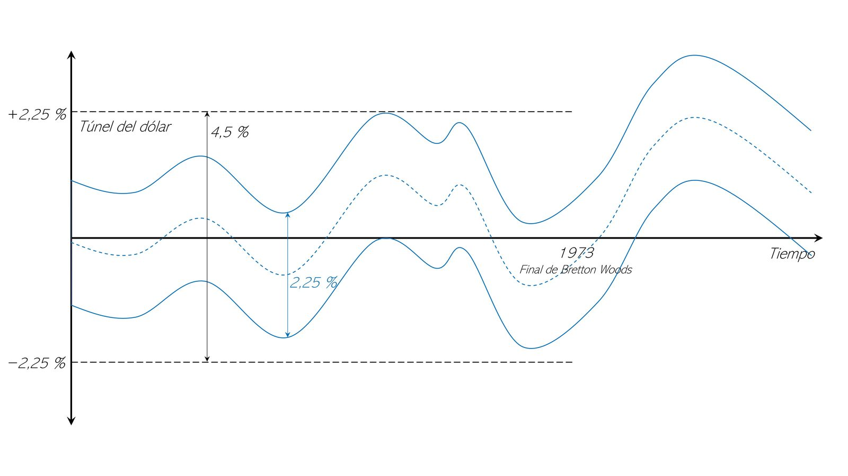
La crisis del petróleo de 1973 (también conocida como primera crisis del petróleo) comenzó el 16 de octubre de 1973, a raíz de la decisión de la Organización de Países Árabes Exportadores de Petróleo (que agrupaba a los países árabes miembros de la Organización de Países Exportadores de Petróleo (OPEP) (incluido Irán) más Egipto, Siria y Túnez) de no exportar más petróleo a los países que habían apoyado a Israel durante la guerra de Yom Kipur (llamada así por la fecha conmemorativa judía Yom Kipur), que enfrentaba a Israel con Siria y Egipto.
Un shock real es sinónimo de un movimiento de la curva IS (p.ej. empeoramiento de las expectativas de los agentes, que hace disminuir la inversión y desplaza la curva IS hacia la izquierda). - Tipo de cambio flexible: Aísla el shock real a través de la variación del tipo de cambio nominal. - Una perturbación real negativa desplaza la curva IS hacia la izquierda, lo que sitúa el tipo de interés nacional por debajo del internacional ($\text{i}<\text{i*}$). Esto provoca una salida de capitales, aumentando la oferta de moneda nacional, lo que genera una depreciación de la misma. Dicha depreciación aumenta las exportaciones netas hasta que el tipo de interés nacional se iguala de nuevo al internacional, volviendo la curva IS a su posición original y manteniendo el output en el mismo nivel. - Tipo de cambio fijo: No es capaz de aislar el shock real. - Una perturbación real negativa desplaza la curva IS hacia la izquierda, lo que sitúa el tipo de interés nacional por debajo del internacional ($\text{i}<\text{i*}$). Esto provoca una salida de capitales, aumentando la oferta de moneda nacional, lo que genera presiones para la depreciación de la moneda. Para evitar dicha depreciación y mantener el tipo de cambio fijo, la autoridad monetaria debe comprar moneda nacional para hacer que se aprecie, reduciendo así la oferta monetaria. Esto supone un movimiento de la curva LM hacia la izquierda, disminuyendo aún más el output.
Para la reducción de aranceles, en la Ronda de Tokio se propuso la “fórmula suiza”, pero no empezó a utilizarse hasta la VI Conferencia Ministerial de Hong-Kong (2005) [ver anexo al tema 3.B.33]. La “fórmula suiza” es la siguiente: $${\text{t}}_{\text{1}}=\frac{{\text{t}}_{\text{0}}·\text{a}}{{\text{t}}_{\text{0}}+\text{a}}$$donde ${\text{t}}_{\text{0}}$ es el arancel inicial, ${\text{t}}_{\text{1}}$ es el arancel final, y $\text{a}$ es un coeficiente que fijan las partes negociadoras. 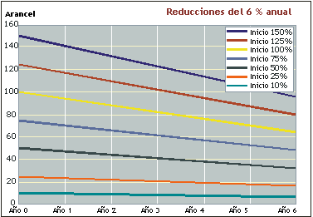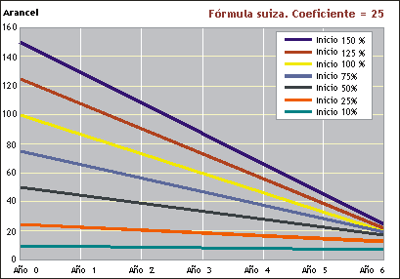 Nótese que en el caso de la fórmula suiza, los aranceles más altos caen proporcionalmente más que los más bajos. - Cuanto mayor sea $\text{a}$, menor será la reducción (la derivada de un cociente es la derivada del numerador por el denominador menos la derivada del denominador por el numerador, dividido todo ello por el denominador al cuadrado): $$\frac{\text{∂}{\text{t}}_{\text{1}}}{\text{∂a}}=\frac{{\text{t}}_{\text{0}}·\left({\text{t}}_{\text{0}}+\text{a}\right)-{\text{t}}_{\text{0}}·\text{a}}{{\left({\text{t}}_{\text{0}}+\text{a}\right)}^{\text{2}}}=\frac{{\text{t}}_{\text{0}}·\left({\text{t}}_{\text{0}}+\text{a}-\text{a}\right)}{{\left({\text{t}}_{\text{0}}+\text{a}\right)}^{\text{2}}}=\frac{{\text{t}}_{\text{0}}^{\text{2}}}{{\left({\text{t}}_{\text{0}}+\text{a}\right)}^{\text{2}}}$$ - Además, por la forma funcional, el coeficiente de la fórmula suiza ($\text{a}$) define el arancel máximo final. Esto se puede ver de la siguiente forma: - Si observamos la fórmula ${\text{t}}_{\text{1}}={\left({\text{t}}_{\text{0}}·\text{a}\right)}/{\left({\text{t}}_{\text{0}}+\text{a}\right)}$, vemos como a medida que el arancel inicial ${\text{t}}_{\text{0}}$ aumenta al infinito, ${{\text{t}}_{\text{0}}}/{\left({\text{t}}_{\text{0}}+\text{a}\right)}$ se acerca a 1, dando como resultado ${\text{t}}_{\text{1}}=\text{a}·\text{1}=\text{a}$.
Alemania y Japón llevan a cabo políticas contractivas para luchar contra la inflación. Estados Unidos lleva a cabo políticas expansivas (bajadas de tipos de interés) para tratar de estimular la actividad económica.
La crisis del petróleo de 1979, también conocida como segunda crisis del petróleo, tras la habida en 1973, se produjo bajo los efectos conjugados de la revolución iraní y de la guerra Irán-Irak. El precio del petróleo se multiplicó por 2,7 desde mediados de 1978 hasta 1981.
Alemania y Japón llevan a cabo políticas contractivas para luchar contra la inflación. Estados Unidos lleva a cabo políticas expansivas (bajas de tipos de interés) para tratar de estimular la actividad económica.
A partir de este momento, el G-7 desplaza parcialmente al FMI en la vigilancia de la estabilidad cambiaria, de manera que el FMI va reconvirtiéndose en un asesor para los países en desarrollo, además de ofrecer financiación condicional.
El SME se crea en 1979.
No se había producido ningún realineamiento en 5 años, por lo que se fueron acumulando diferencias importantes en el tipo de cambio real entre los países.
Estos ataques especulativos estuvieron basados en venta en corto de libras. George Soros, un afamado inversor de origen húngaro, llevó a cabo una estrategia basada en pedir prestado en libras y venderlas en los mercados cambiarios a cambio de marcos alemanes. De esta manera, aumentó la presión depreciatoria de la libra y la presión apreciatoria de los marcos alemanes. Soros apostó porque el Banco de Inglaterra no aguantaría la presión y no seguiría subiendo tipos de interés (algo especialmente costoso para una economía muy endeudada a tipos variables como la británica). Llegó a ponerse en corto en libras por un valor de 10.000 millones de dólares y ganó una enorme cantidad de dinero. BBC (1997) Black Wednesday: https://youtu.be/K_oET45GzMI
Tras México, muchos otros países se vieron incapaces de hacer frente a su deuda, de modo que la crisis se propagó rápidamente. De hecho, en 1986, 40 países de América Latina y África tenían o habían tenido problemas de deuda externa. Comenzaba así, para muchos países en vías de desarrollo, la conocida como “década perdida del desarrollo”, en la que la mayor parte de países de América Latina experimentaron un crecimiento real negativo (1981-1990).
Estos problemas vienen provocados por: - Unos mercados de capitales no suficientemente desarrollados: Las empresas y los hogares pedían prestado en base a instrumentos de deuda en vez de capital. La mayoría de las empresas de la zona presentaban niveles de apalancamiento muy elevados derivados de la gran cantidad de deuda emitida. - Supervisión financiera prudencial laxa, que hizo que los bancos asumieran excesivo riesgo cambiario (pues tomaban prestado en dólares y yenes y prestaban en moneda nacional). - Desajustes de monedas: Endeudamiento en dólares mientras que se prestaba en moneda local.
El propio FMI ha reconocido que el ajuste fiscal exigido fue excesivo, sobre todo por no haber previsto la magnitud de la caída del PIB.
Rusia (1998). - Tipo: Crisis de tercera generación, esto es, de crisis gemelas (financiera y cambiaria) [ver tema 3.B.17]. - Causas: - Origen de las expectativas de depreciación: Elevado endeudamiento exterior causado por: i) transición hacia una economía de mercado (que aumenta el déficit y la deuda); y ii) caídas en los precios del petróleo y del gas natural. - En 1998, el país comienza a tener dificultades para colocar nueva deuda en el mercado. El FMI interviene, ofreciéndole financiación a cambio de reformas políticas y económicas. El Gobierno, presidido por Yeltsin, no llevará a cabo finalmente dichas reformas. - Todo esto produce una creciente salida de capitales (disminución de reservas) que presiona la depreciación del rublo, y acaba desencadenando la crisis. - Consecuencias: - medida drástica: declaración de moratoria unilateral de 90 días en el pago de la deuda (i.e. reestructuración unilateral de la deuda); y - flotación del rublo.
Brasil (1999). - Tipo: Crisis de tercera generación, esto es, de crisis gemelas (financiera y cambiaria) [ver tema 3.B.17]. - Causas: - Origen de las expectativas de depreciación: Reestructuración unilateral de Rusia. - Brasil se ve afectada por la moratoria rusa: tras ésta, los inversores ajustaron a la baja sus expectativas sobre las economías emergentes, por lo que salieron capitales del país. - Otros factores son la caída del precio de las materias primas y el deterioro del déficit público. - Consecuencias: - El resultado fue la flotación del real (hasta ese momento, Brasil había seguido un tipo de cambio fijo reptante). - No obstante, la crisis bancaria no se trasladó al sistema financiero gracias a la estricta supervisión a la que estaba sometido.
La devaluación del peso argentino en 2002, seguida por una fuerte contracción económica, tuvo repercusiones en el resto de países del bloque de MERCOSUR (Brasil, Uruguay y Paraguay), vía lazos comerciales bilaterales.
Ben Bernanke, presidente de la Reserva Federal entre 2006 y 2014 y galardonado con el Premio Nobel de Economía en 2022 «por la investigación sobre bancos y crisis financieras», al igual que Friedman, estudió la Gran Depresión. De hecho, Bernanke afirma que su interés en este fenómeno fue inspirado por la obra de Friedman y Schwartz. Antes de ser Presidente de la Reserva Federal, siendo gobernador, en un evento para celebrar el 90 cumpleaños de Milton Friedman, afirmó lo siguiente: “Let me end my talk by abusing slightly my status as an official representative of the Federal Reserve. I would like to say to Milton and Anna: Regarding the Great Depression. You're right, we did it. We're very sorry. But thanks to you, we won't do it again.” Ben Bernanke (November 8, 2002). Remarks by Governor Ben S. Bernanke At the Conference to Honor Milton Friedman, University of Chicago, Illinois. https://www.federalreserve.gov/boarddocs/speeches/2002/20021108/ En 2005, Bernanke fue nombrado Presidente de la Reserva Federal y, por lo tanto, principal responsable de la implementación de la política monetaria en Estados Unidos. De hecho, se puede argumentar que durante la crisis financiera global de 2008 cumplió con sus palabras y gracias a las teorías de Friedman y Schwartz evitó cometer los mismos errores que cometió la Reserva Federal durante la Gran Depresión.
Una explicación alternativa (y complementaria) a la crisis financiera global consiste en la acumulación de desequilibrios en lo que se refiere a la deuda privada y la deuda externa. En el período previo a la crisis financiera global se producen entradas de capital desde los países asiáticos (debido a que los activos denominados en dólares eran considerados más seguros). Esto propició un exceso de ahorro que permitió la titulización.
España no es miembro formal del G-20. No obstante, en cada reunión del G-20 acude como invitada (es el único país con estatus de invitado permanente).
China ha impuesto recurso – procedimiento de solución de diferencias: offer equal tariff rates among the body’s trading partners). Los aranceles en respuesta de China también eran una violación de las reglas, pero EEUU no los ha llevado a recurso. Noting "unprecedented global trade tensions", the three-person panel encouraged the two sides to work to resolve the overall dispute (solución amistosa de diferencias). El Órgano de Solución de Diferencias (OSD) de la OMC aceptó las solicitudes de la India y de Suiza de establecer grupos especiales para examinar los aranceles impuestos por los Estados Unidos sobre las importaciones de acero y aluminio.
Sin llegar a la condonación, Argentina, país de renta media ha conseguido refinanciar su abultada deuda externa con los países acreedores del Club de París y del Club de Londres, y con el propio FMI.
Junto a Suiza, Irlanda intentará que el impuesto mínimo corporativo se acerque lo máximo posible al 12,5 % y mantener exenciones para que los tipos efectivos sean más bajos.

